ФГБУ «Арктический и антарктический научно-исследовательский институт»
МЦД МЛ

Информационные материалы по мониторингу морского ледяного покрова Арктики и Южного Океана на основе данных ледового картирования и пассивного микроволнового зондирования SSMR-SSM/I-SSMIS-AMSR2
05.06.2017 - 13.06.2017

Контактная информация:
лаб. МЦДМЛ ААНИИ, тел. +7(812)337-3149, эл.почта: vms@aari.aq
Адрес в сети Интернет: http://wdc.aari.ru/datasets/d0042/
Содержание
Северное Полушарие 3
Рисунок 1а,б – Ледовая карта СЛО и повторяемость кромки за текущую неделю (цветовая окраска по общей сплоченности и преобладающему возрасту). 3
Рисунок 1в – Положение кромки льда и зон разреженных и сплоченных льдов СЛО за последний доступный срок на основе ледового анализа НЛЦ США 4
Рисунок 2 – Обзорная ледовая карта СЛО за текущую неделю и аналогичные периоды 2007-2016 гг. 5
Рисунок 3 – Поля распределения средневзвешенной толщины льда на основе совместной модели морского льда – океана ACNFS за текущие сутки и 2010-2016 гг. 6
Таблица 1 – Динамика изменения значений ледовитости для акваторий Северной полярной области за текущую неделю по данным наблюдений SSMR-SSM/I-SSMIS 7
Таблица 2 - Медианные значения ледовитости для Северной полярной области и 3-х меридиональных секторов за текущие 30 и 7-дневные интервалы и её аномалии от 2011-2016 гг. и интервалов 2006-2017 гг. и 1978-2017 гг. по данным наблюдений SSMR-SSM/I-SSMIS 7
Таблица 3 – Экстремальные и средние значения ледовитости для Северной полярной области и 3 меридиональных секторов за текущий 7-дневный интервал по данным наблюдений SSMR-SSM/I-SSMIS, алгоритм NASATEAM 8
Рисунок 4 – Ежедневные оценки сезонного хода ледовитости для Северной Полярной Области и её трех меридиональных секторов за период с 26.10.1978 по текущий момент времени по годам. 9
Рисунок 5 – Медианные распределения сплоченности льда за текущие 7 и 30 дневные интервалы времени и её разности относительно медианного распределения за те же промежутки за 1978-2017 и 2007-2017гг. на основе расчетов по данным SSMR-SSM/I-SSMIS,алгоритм NASATEAM . 11

Южный океан 12
Рисунок 6а,б – Ледовая карта Южного Океана за последний доступный срок на (окраска по общей сплоченности и преобладающему возрасту) 12
Рисунок 6в – Положение кромки льда и зон разреженных и сплоченных льдов Южного Океана за последний доступный срок на основе ледового анализа НЛЦ США 14
Рисунок 7 – Ежедневные оценки сезонного хода ледовитости Южного Океана и его трёх меридиональных секторов за период с 26.10.1978 по текущий момент времени по годам 15
Рисунок 8 – Медианные распределения общей сплоченности льда за текущие 7 и 30 дневные интервалы времени и её разности относительно медианного распределения за те же промежутки за периоды 1978-2017 и 2007-2017 гг. на основе расчетов по данным SSMR-SSM/I-SSMIS 15
Таблица 4 – Динамика изменения значений ледовитости для акваторий Южного океана за текущий 7-дневный интервал по данным наблюдений SSMR-SSM/I-SSMIS 16
Таблица 5 - Медианные значения ледовитости для Южного океана и 3 меридиональных секторов за текущие 30 и 7-дневные интервалы и её аномалии от 2011-2016 гг. и интервалов 2007-2017 гг. и 1978-2017 гг. по данным наблюдений SSMR-SSM/I-SSMIS, алгоритм NASATEAM……… 16
Таблица 6 – Экстремальные и средние значения ледовитости для Южного океана и 3 меридиональных секторов за текущий 7-дневный интервал по данным наблюдений SSMR-SSM/I-SSMIS, алгоритм NASATEAM 16
Приложение 1 – Статистические значения ледовитостей по отдельным акваториям Северной Полярной Области и Южного океана 17
Таблица 7 – Средние, аномалии среднего и экстремальные значения ледовитостей для Северной полярной области и её отдельных акваторий за текущие 7 и 30 дневные промежутки времени по данным наблюдений SSMR-SSM/I-SSMIS, алгоритм NASATEAM за период 1978-2017 гг. 17
Таблица 8 – Средние, аномалии среднего и экстремальные значения ледовитостей для Южного океана и его отдельных акваторий за текущие 7 и 30 дневные интервалы времени по данным наблюдений SSMR-SSM/I-SSMIS, алгоритм NASATEAM за период 1978-2017 гг. 19
Таблица 9 – Динамика изменения значений ледовитости для акваторий Северной полярной области и Южного океана за текущую неделю по данным наблюдений SSMIS 21

Характеристика исходного материала и методика расчетов 22

Северное Полушарие

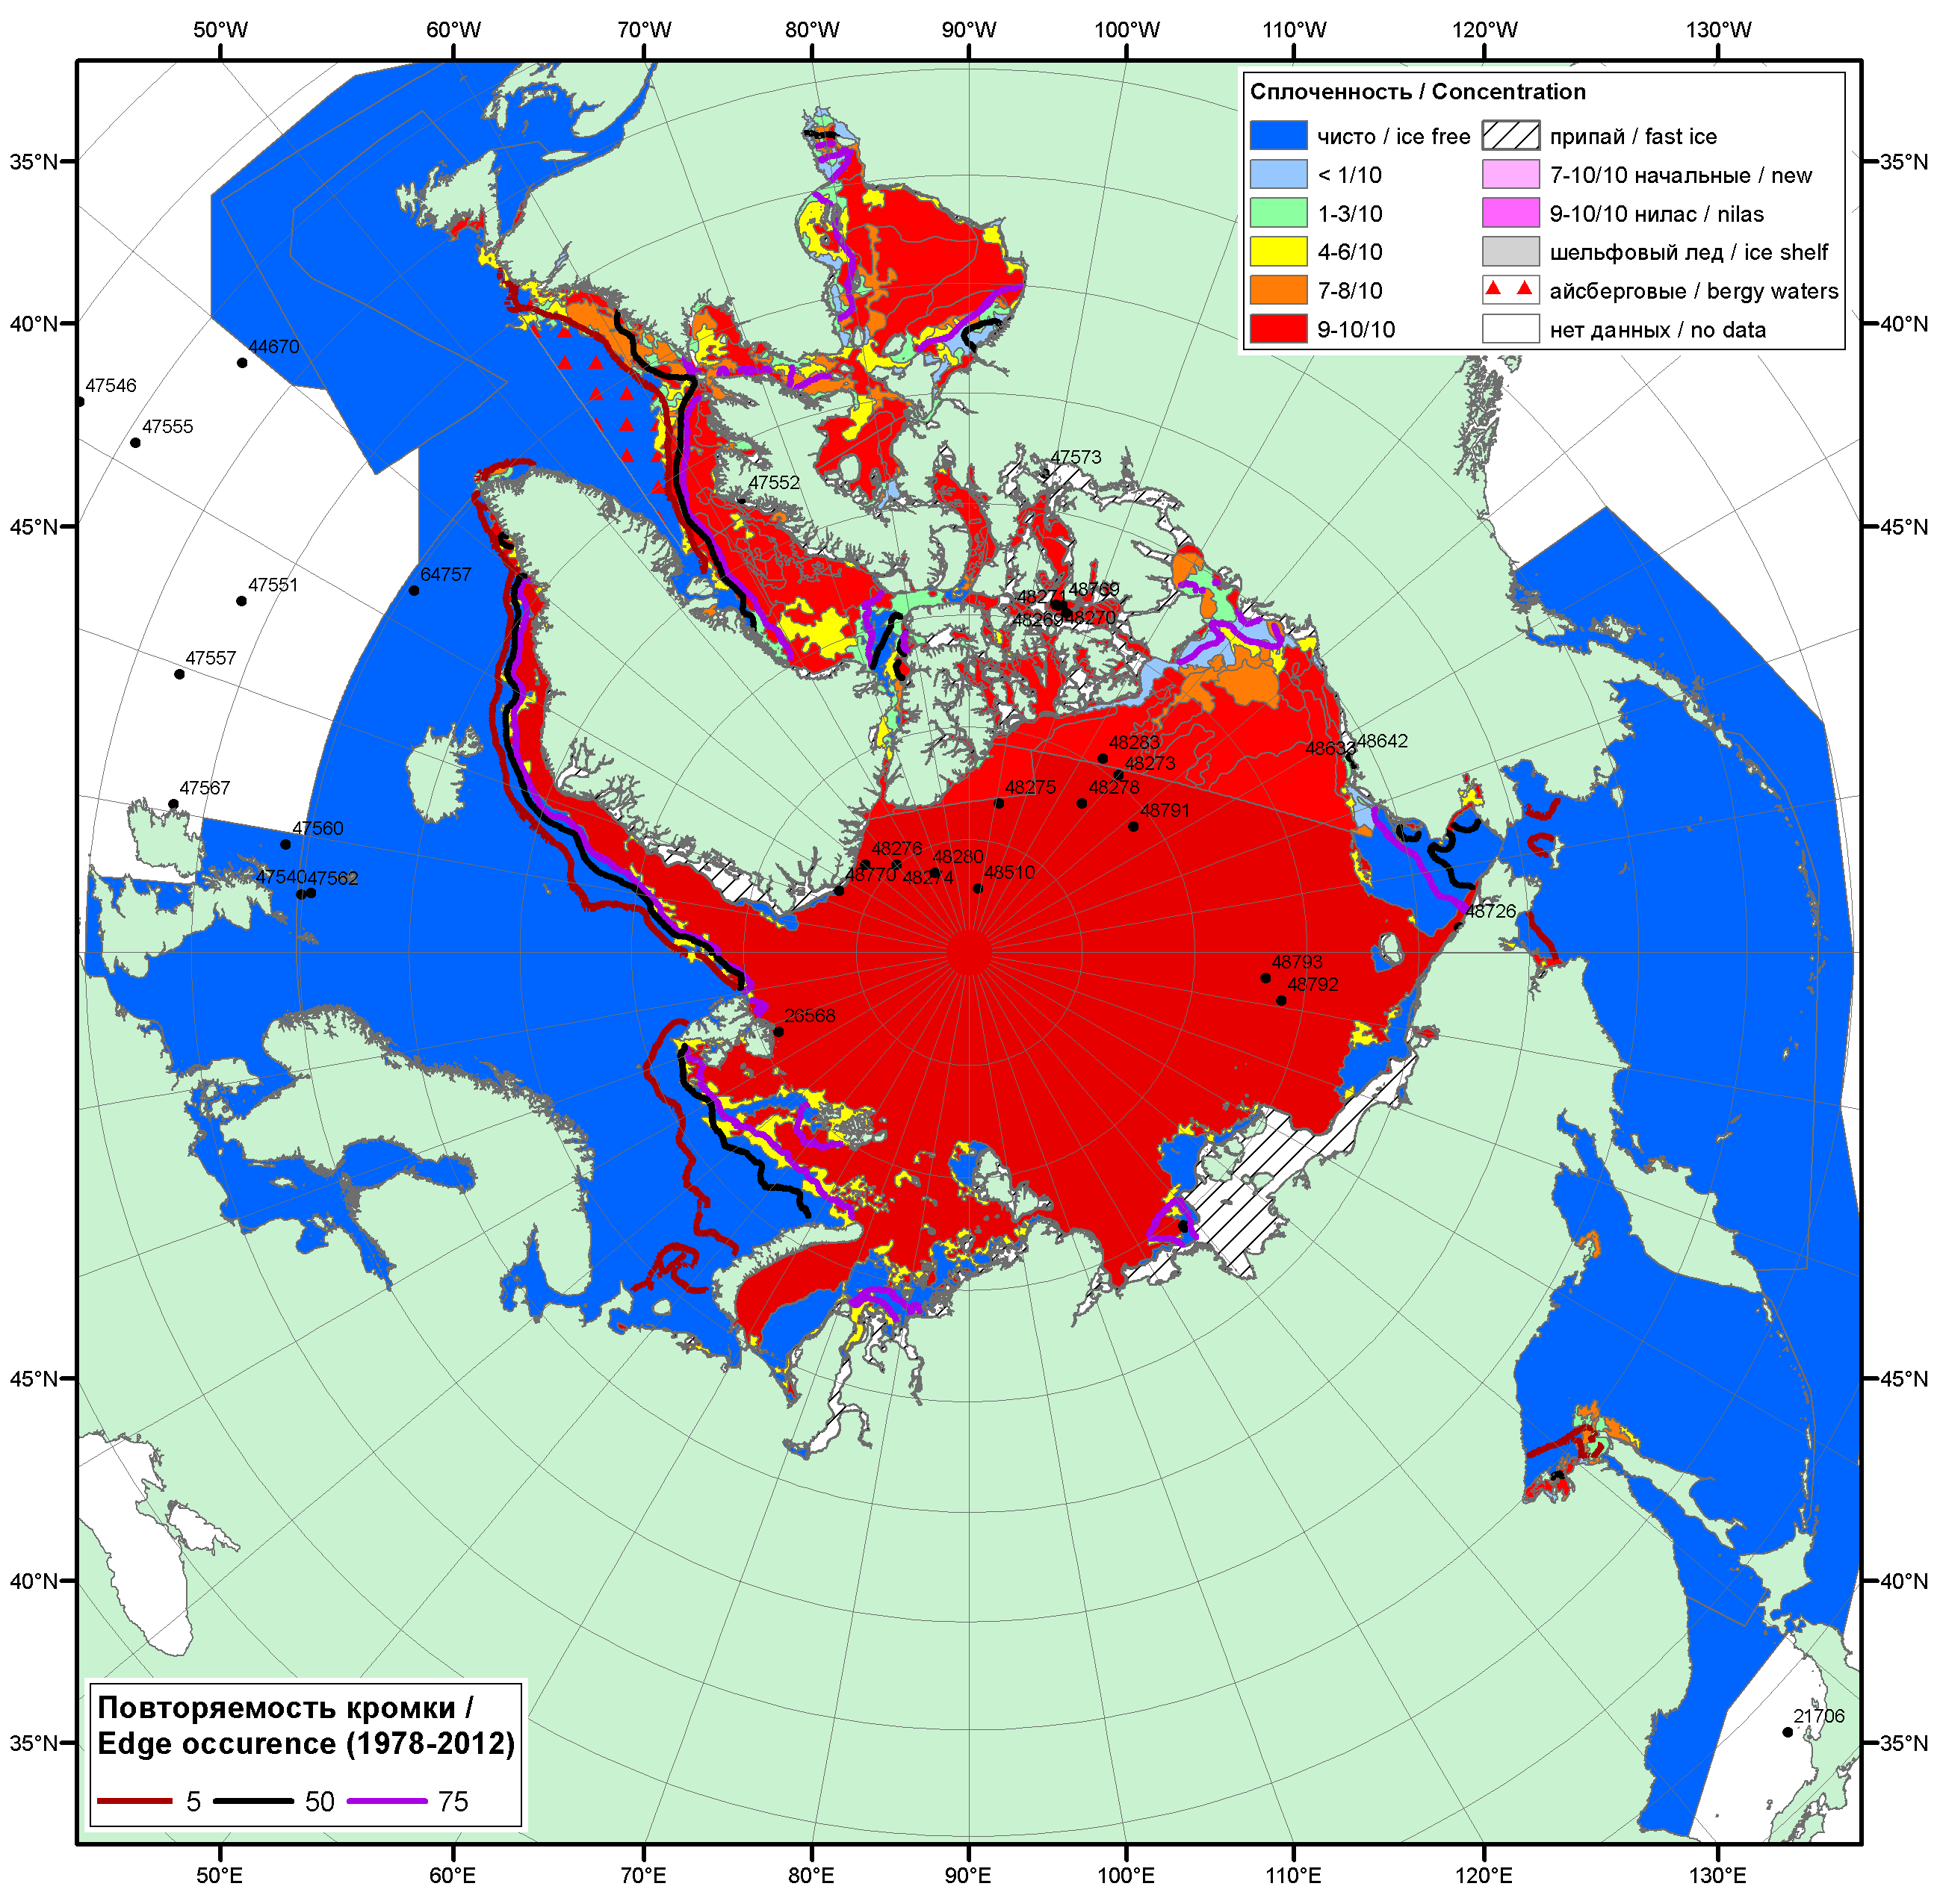

Рисунок 1а – Обзорная ледовая карта СЛО за 05.06.2017 - 13.06.2017 г. (цветовая раскраска по общей сплоченности) на основе ледового анализа ААНИИ (13.06), НИЦ Планета (Берингово и Охотское, 05.06), Канадской ледовой службы (05.05), Национального ледового центра США (08.06), положение метеорологический дрейфующих буев IABP и Argos на 13.06.2017T1200+00 и повторяемость кромки за 11-15.06 за период 1979-2012 гг. по наблюдениям SSMR-SSM/I-SSMIS (алгоритм NASATEAM).

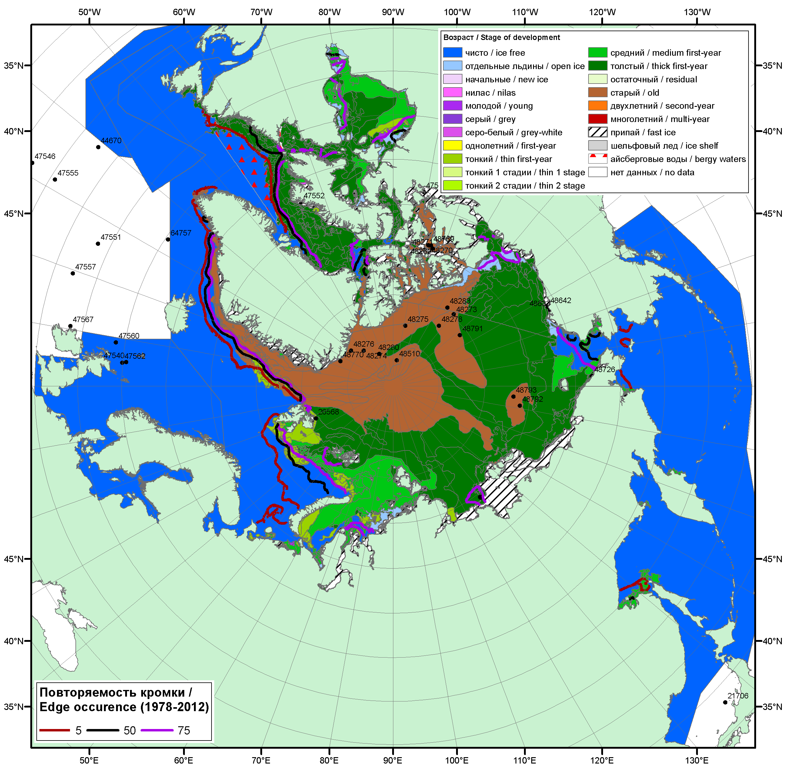

Рисунок 1б – Обзорная ледовая карта СЛО за 05.06.2017 - 08.06.2017 г. (цветовая раскраска по преобладающему возрасту) на основе ледового анализа Канадской ледовой службы (05.05) и Национального ледового центра США (08.06), положение метеорологический дрейфующих буев IABP и Argos на 13.06.2017T1200+00 и повторяемость кромки за 11-15.06 за период 1979-2012 гг. по наблюдениям SSMR-SSM/I-SSMIS (алгоритм NASATEAM).

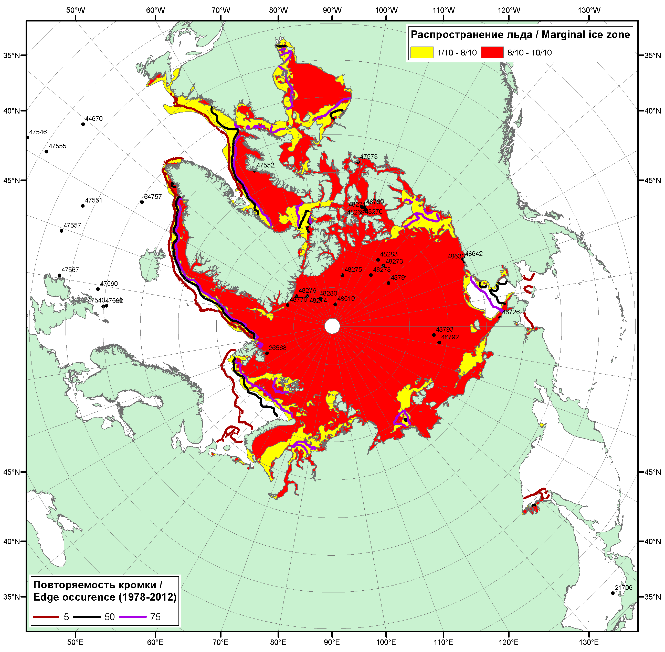

Рисунок 1в – Положение кромки льда и зон разреженных (<8/10) и сплоченных (≥8/10) льдов СЛО за 13.06.2017 г. на основе ледового анализа Национального Ледового Центра США, положение метеорологический дрейфующих буев IABP и Argos на 13.06.2017T1200+00 и повторяемость кромки за 11-15.06 за период 1979-2012 гг. по наблюдениям SSMR-SSM/I-SSMIS (алгоритм NASATEAM)

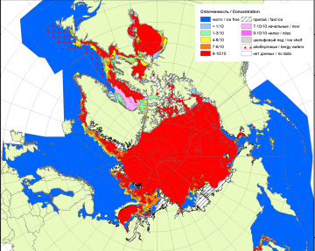 | 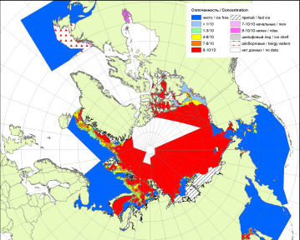 | 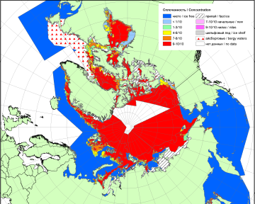
2007 | 2010 | 2011
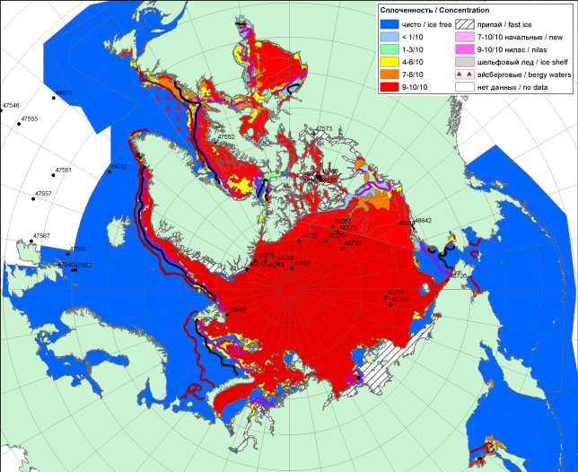  2017 |  | 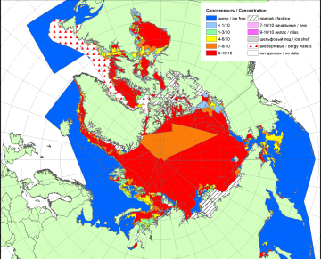
 |  | 2012
 |  | 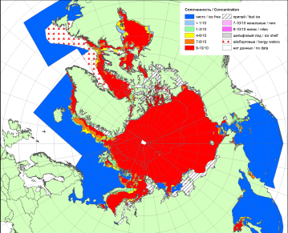
 |  | 2013
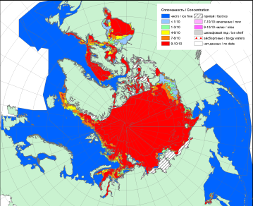 | 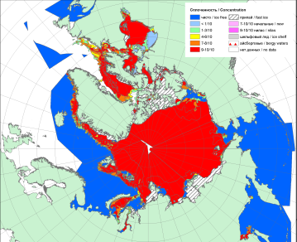 | 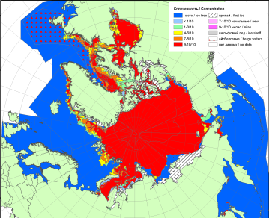
2016 | 2015 | 2014

Рисунок 2 – Обзорная ледовая карта СЛО за 05.06 - 13.06.2017 г. и аналогичные периоды 2007-2016 гг. на основе ледового анализа ААНИИ, Канадской ледовой службы и Национального ледового центра США.

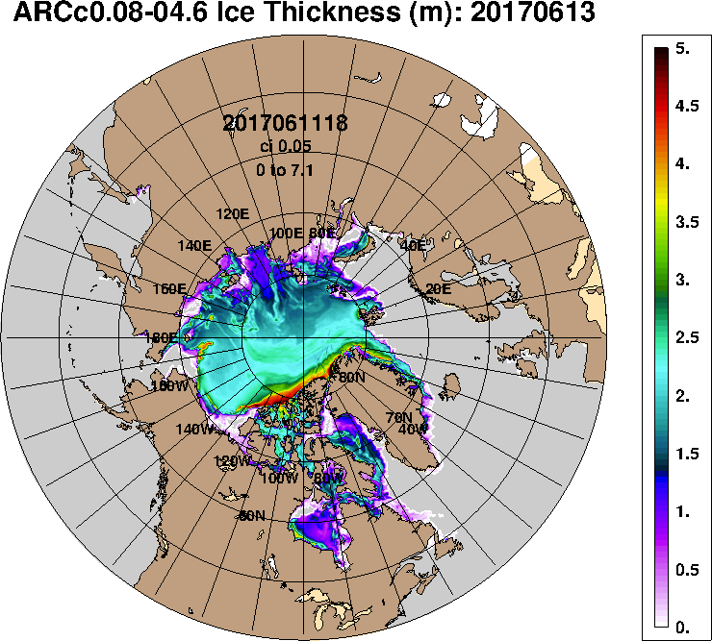 | 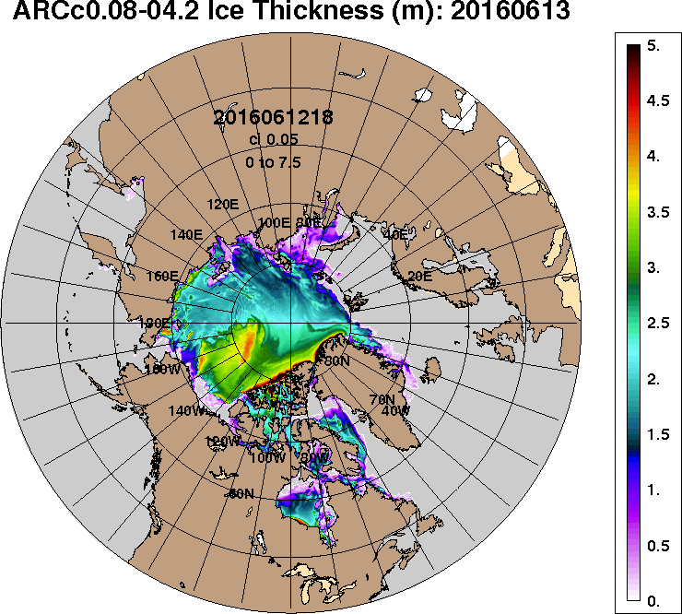 | 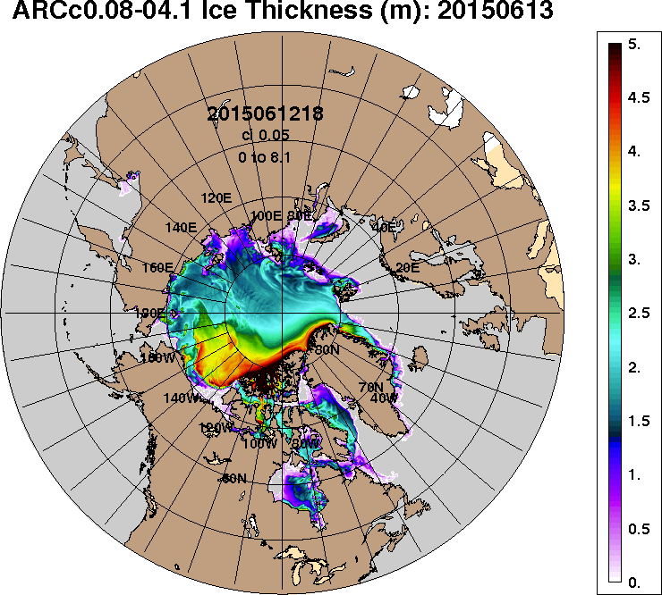 | 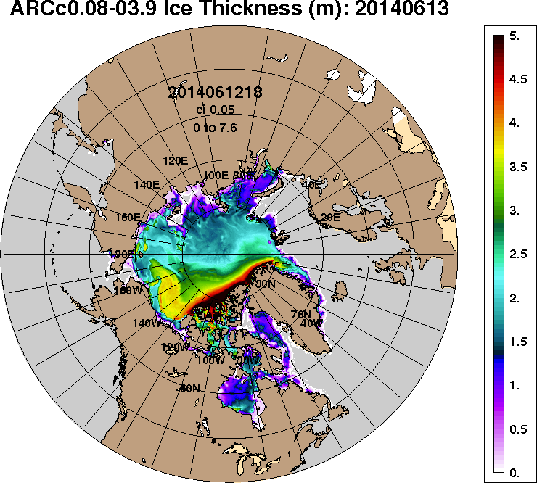
2017-06-13 | 2016-06-13 | 2015-06-13 | 2014-06-13
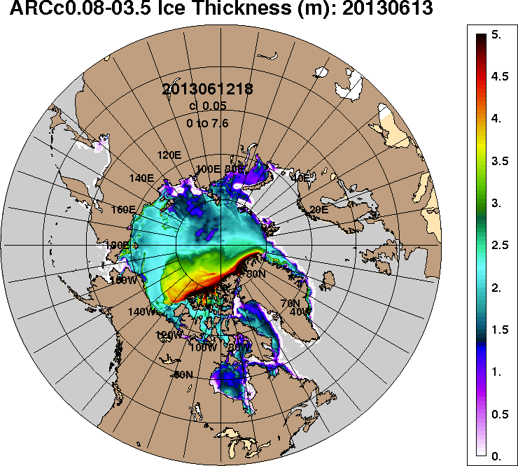 | 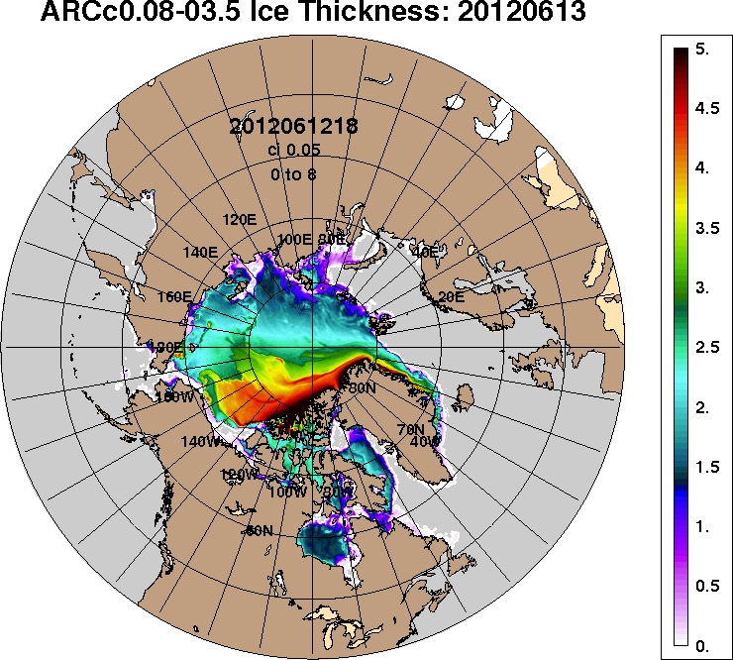 | 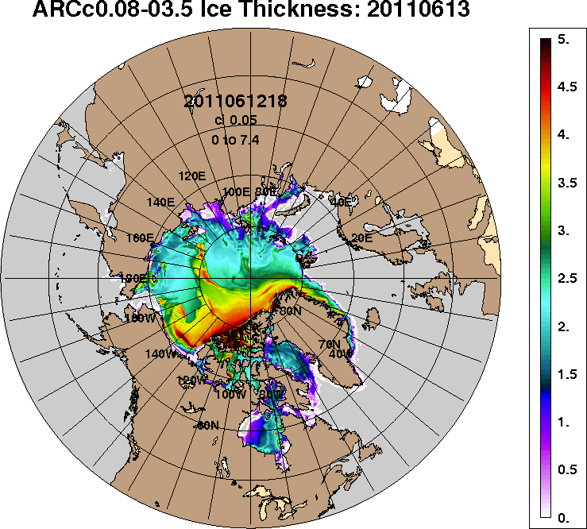 | 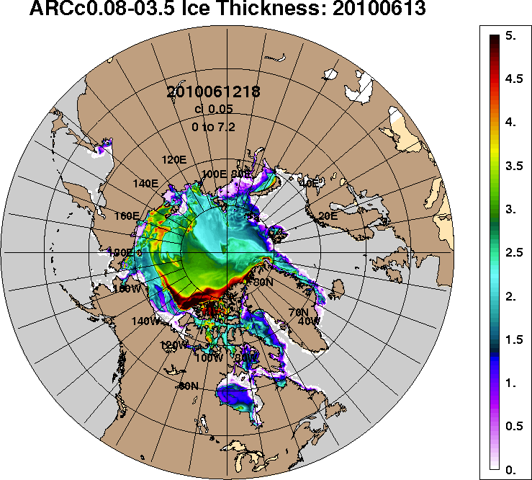
2013-06-13 | 2012-06-13 | 2011-06-13 | 2010-06-13
Рисунок 3 – Поля распределения средневзвешенной толщины льда на основе совместной модели морского льда – океана ACNFS (HYCOM/NCODA/CICE) 13.06 за 2010-2017 гг.

Таблица 1 – Динамика изменения значений ледовитости по сравнению с предыдущей неделей для морей Северной полярной области за 05.06 – 11.06.2017 г. по данным наблюдений SSMR-SSM/I-SMIS
Регион | Северная полярная область | Сектор 45°W-95°E (Гренландское - Карское моря) | Сектор 95°E-170°W (моря Лаптевых - Чукотское, Берингово, Охотское) | Сектор 170°W-45°W (море Бофорта и Канадская Арктика) | Северный Ледовитый океан | Моря СМП (моря Карское-Чукотское)
Разность | -496.7 | -188.4 | -48.6 | -259.7 | -360.7 | -131.0
тыс.кв.км/сут. | -71.0 | -26.9 | -6.9 | -37.1 | -51.5 | -18.7

Таблица 2 - Медианные значения ледовитости для Северной полярной области, 3-х меридиональных секторов и моря СМП за текущие 30 и 7-дневные интервалы и её аномалии от 2012-2016 гг. и интервалов 2007-2017 гг. и 1978-2017 гг. по данным наблюдений SSMR-SSM/I-SSMIS, алгоритмы NASATEAM
Северная полярная область
Месяц | S, тыс. км2 | Аномалии, тыс км2/%
 |  | 2012 г | 2013 г | 2014 г | 2015 г | 2016 г | 2007-2017гг | 1978-2017гг
12.05-11.06 | 12090.2 | -430.1 | -498.1 | -194.2 | 161.8 | 695.9 | -153.3 | -687.7
 |  | -3.4 | -4.0 | -1.6 | 1.4 | 6.1 | -1.3 | -5.4
05-11.06 | 11376.2 | -336.8 | -617.2 | -348.4 | 87.0 | 469.6 | -182.1 | -762.7
 |  | -2.9 | -5.1 | -3.0 | 0.8 | 4.3 | -1.6 | -6.3
Сектор 45°W-95°E (Гренландское - Карское моря)
Месяц | S, тыс. км2 | Аномалии, тыс км2/%
 |  | 2012 г | 2013 г | 2014 г | 2015 г | 2016 г | 2007-2017гг | 1978-2017гг
12.05-11.06 | 2978.0 | 178.7 | 73.7 | -12.2 | 187.4 | 526.0 | 84.8 | -257.7
 |  | 6.4 | 2.5 | -0.4 | 6.7 | 21.5 | 2.9 | -8.0
05-11.06 | 2701.7 | 135.8 | -60.8 | -153.7 | 86.6 | 378.1 | -18.1 | -383.3
 |  | 5.3 | -2.2 | -5.4 | 3.3 | 16.3 | -0.7 | -12.4
Сектор 95°E-170°W (моря Лаптевых - Чукотское, Берингово, Охотское)
Месяц | S, тыс. км2 | Аномалии, тыс км2/%
 |  | 2012 г | 2013 г | 2014 г | 2015 г | 2016 г | 2007-2017гг | 1978-2017гг
12.05-11.06 | 3448.1 | -459.9 | -310.1 | -18.7 | -85.2 | -103.1 | -182.0 | -243.6
 |  | -11.8 | -8.3 | -0.5 | -2.4 | -2.9 | -5.0 | -6.6
05-11.06 | 3351.9 | -261.7 | -179.5 | 68.0 | -51.2 | -73.5 | -82.3 | -150.2
 |  | -7.2 | -5.1 | 2.1 | -1.5 | -2.1 | -2.4 | -4.3
Сектор 170°W-45°W (море Бофорта и Канадская Арктика)
Месяц | S, тыс. км2 | Аномалии, тыс км2/%
 |  | 2012 г | 2013 г | 2014 г | 2015 г | 2016 г | 2007-2017гг | 1978-2017гг
12.05-11.06 | 5664.1 | -148.9 | -261.7 | -163.2 | 60.6 | 273.1 | -56.0 | -186.4
 |  | -2.6 | -4.4 | -2.8 | 1.1 | 5.1 | -1.0 | -3.2
05-11.06 | 5322.5 | -210.9 | -376.9 | -262.7 | 51.7 | 165.0 | -81.7 | -229.2
 |  | -3.8 | -6.6 | -4.7 | 1.0 | 3.2 | -1.5 | -4.1
Северный Ледовитый океан
Месяц | S, тыс. км2 | Аномалии, тыс км2/%
 |  | 2012 г | 2013 г | 2014 г | 2015 г | 2016 г | 2007-2017гг | 1978-2017гг
12.05-11.06 | 11136.7 | 135.1 | -120.8 | -89.1 | 240.0 | 581.8 | 36.2 | -370.2
 |  | 1.2 | -1.1 | -0.8 | 2.2 | 5.5 | 0.3 | -3.2
05-11.06 | 10653.9 | 61.3 | -352.7 | -212.9 | 161.8 | 345.2 | -99.3 | -592.6
 |  | 0.6 | -3.2 | -2.0 | 1.5 | 3.3 | -0.9 | -5.3
Моря СМП (моря Карское-Чукотское)
Месяц | S, тыс. км2 | Аномалии, тыс км2/%
 |  | 2012 г | 2013 г | 2014 г | 2015 г | 2016 г | 2007-2017гг | 1978-2017гг
12.05-11.06 | 2809.5 | -80.0 | -160.4 | -74.0 | -47.9 | -86.2 | -96.7 | -151.8
 |  | -2.8 | -5.4 | -2.6 | -1.7 | -3.0 | -3.3 | -5.1
05-11.06 | 2640.7 | -56.9 | -279.9 | -101.6 | -25.3 | -138.3 | -138.0 | -253.7
 |  | -2.1 | -9.6 | -3.7 | -0.9 | -5.0 | -5.0 | -8.8

Таблица 3 – Экстремальные и средние значения ледовитости для Северной полярной области, 3 меридиональных секторов и моря СМП за текущий 7-дневный интервал по данным наблюдений SSMR-SSM/I-SSMIS, алгоритмы NASATEAM
Северная полярная область
Месяц | Минимальное знач. | Максимальное знач. | Среднее знач. | Медиана
05-11.06 | 10798.8  11.06.2016 | 13038.1  05.06.1981 | 12138.9 | 12201.1
Сектор 45°W-95°E (Гренландское - Карское моря)
Месяц | Минимальное знач. | Максимальное знач. | Среднее знач. | Медиана
05-11.06 | 2283.3  11.06.2016 | 3816.5  06.06.1981 | 3085.0 | 3104.9
Сектор 95°E-170°W (моря Лаптевых - Чукотское, Берингово, Охотское)
Месяц | Минимальное знач. | Максимальное знач. | Среднее знач. | Медиана
05-11.06 | 3206.3  11.06.1990 | 3724.8  05.06.2012 | 3502.2 | 3511.1
Сектор 170°W-45°W (море Бофорта и Канадская Арктика)
Месяц | Минимальное знач. | Максимальное знач. | Среднее знач. | Медиана
05-11.06 | 5012.5  11.06.2010 | 6015.5  05.06.1984 | 5551.7 | 5575.1
Северный Ледовитый океан
Месяц | Минимальное знач. | Максимальное знач. | Среднее знач. | Медиана
05-11.06 | 10236.7  11.06.2016 | 12145.2  05.06.1981 | 11246.6 | 11349.3
Моря СМП (моря Карское-Чукотское)
Месяц | Минимальное знач. | Максимальное знач. | Среднее знач. | Медиана
05-11.06 | 2533.3  11.06.2011 | 3025.9  05.06.1998 | 2894.5 | 2927.3

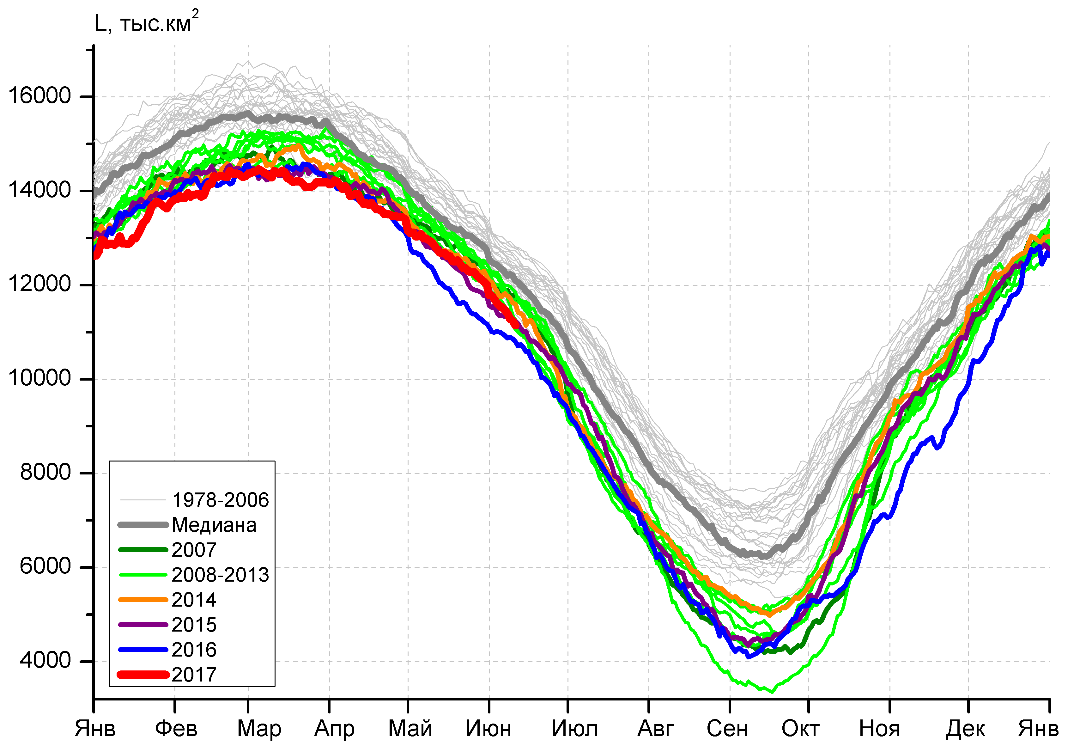 | 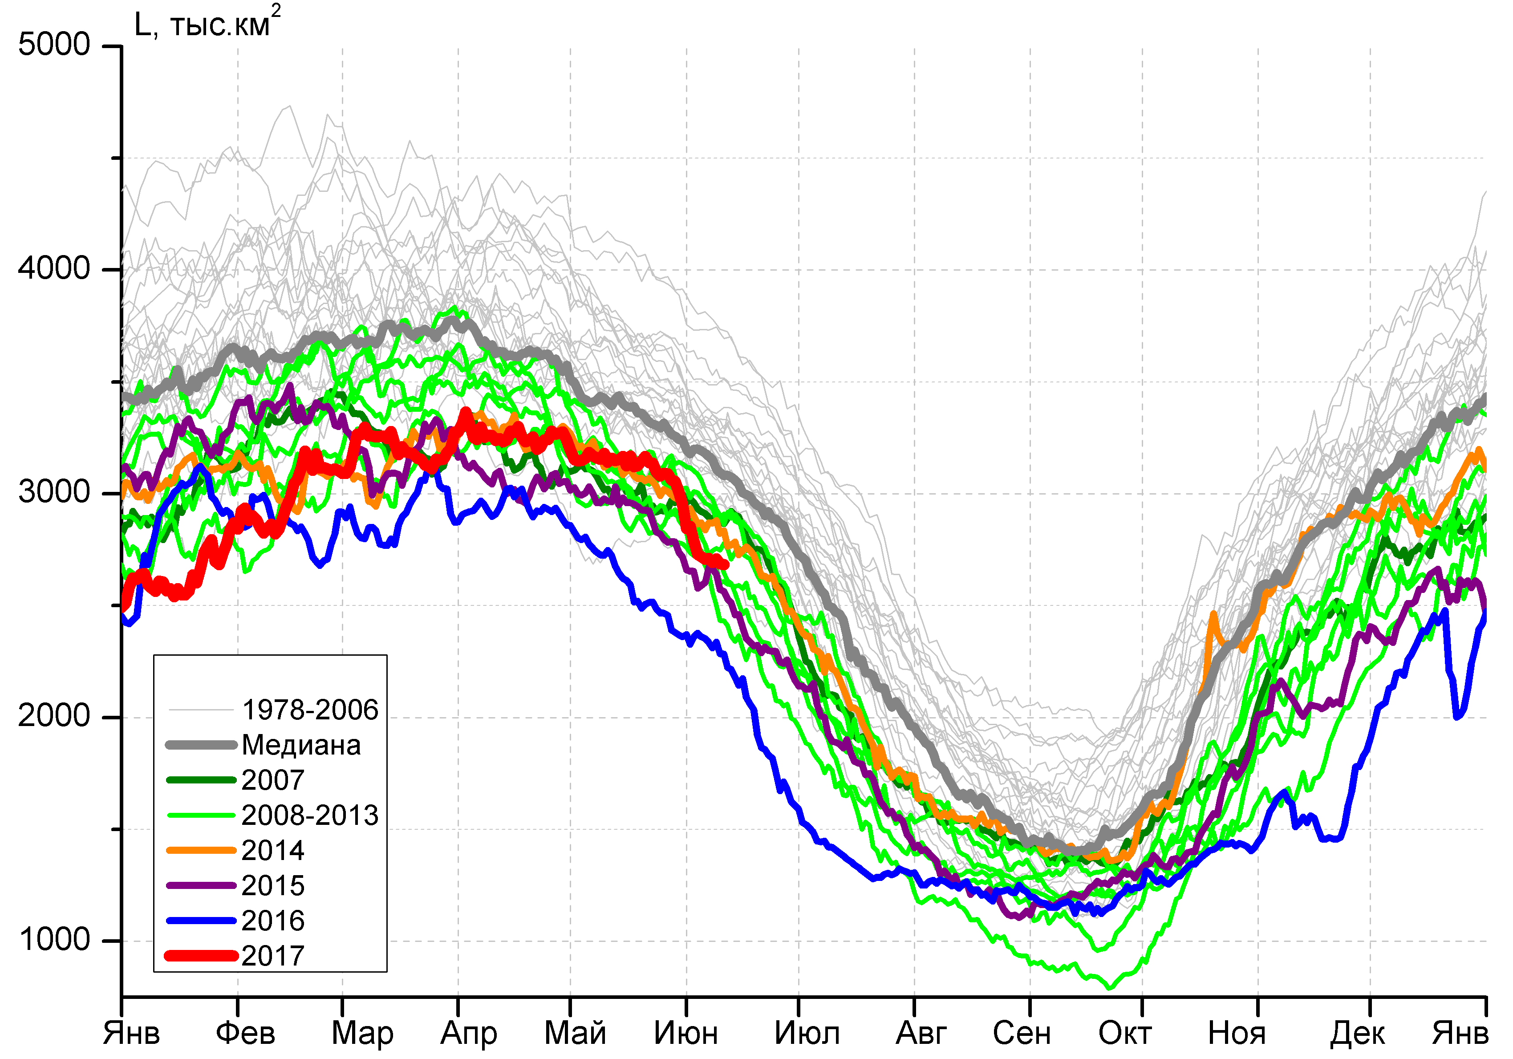
а) | б)
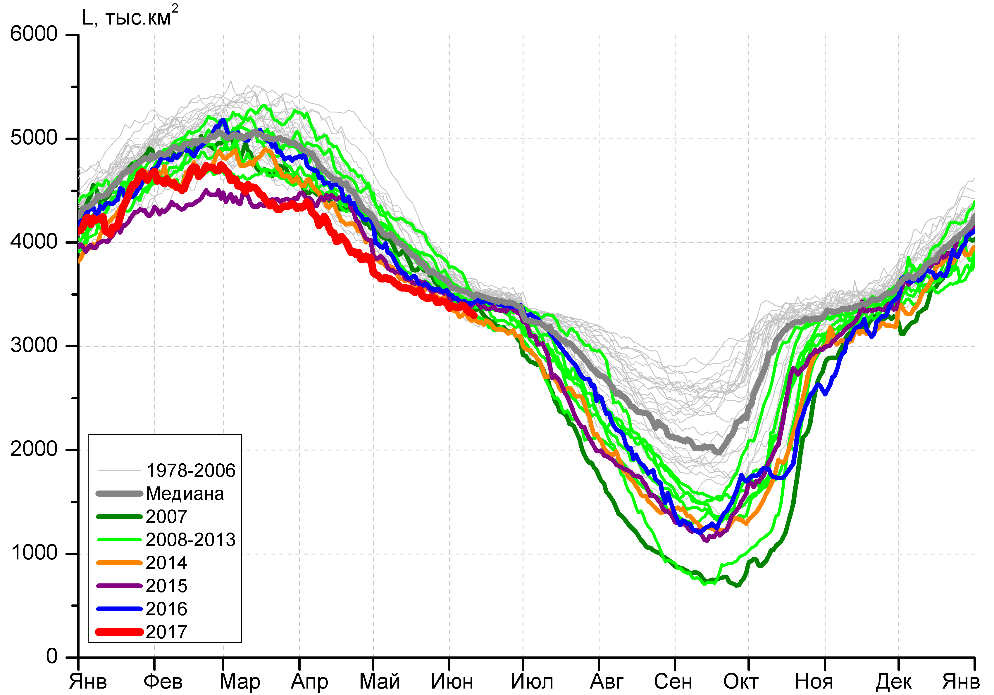 | 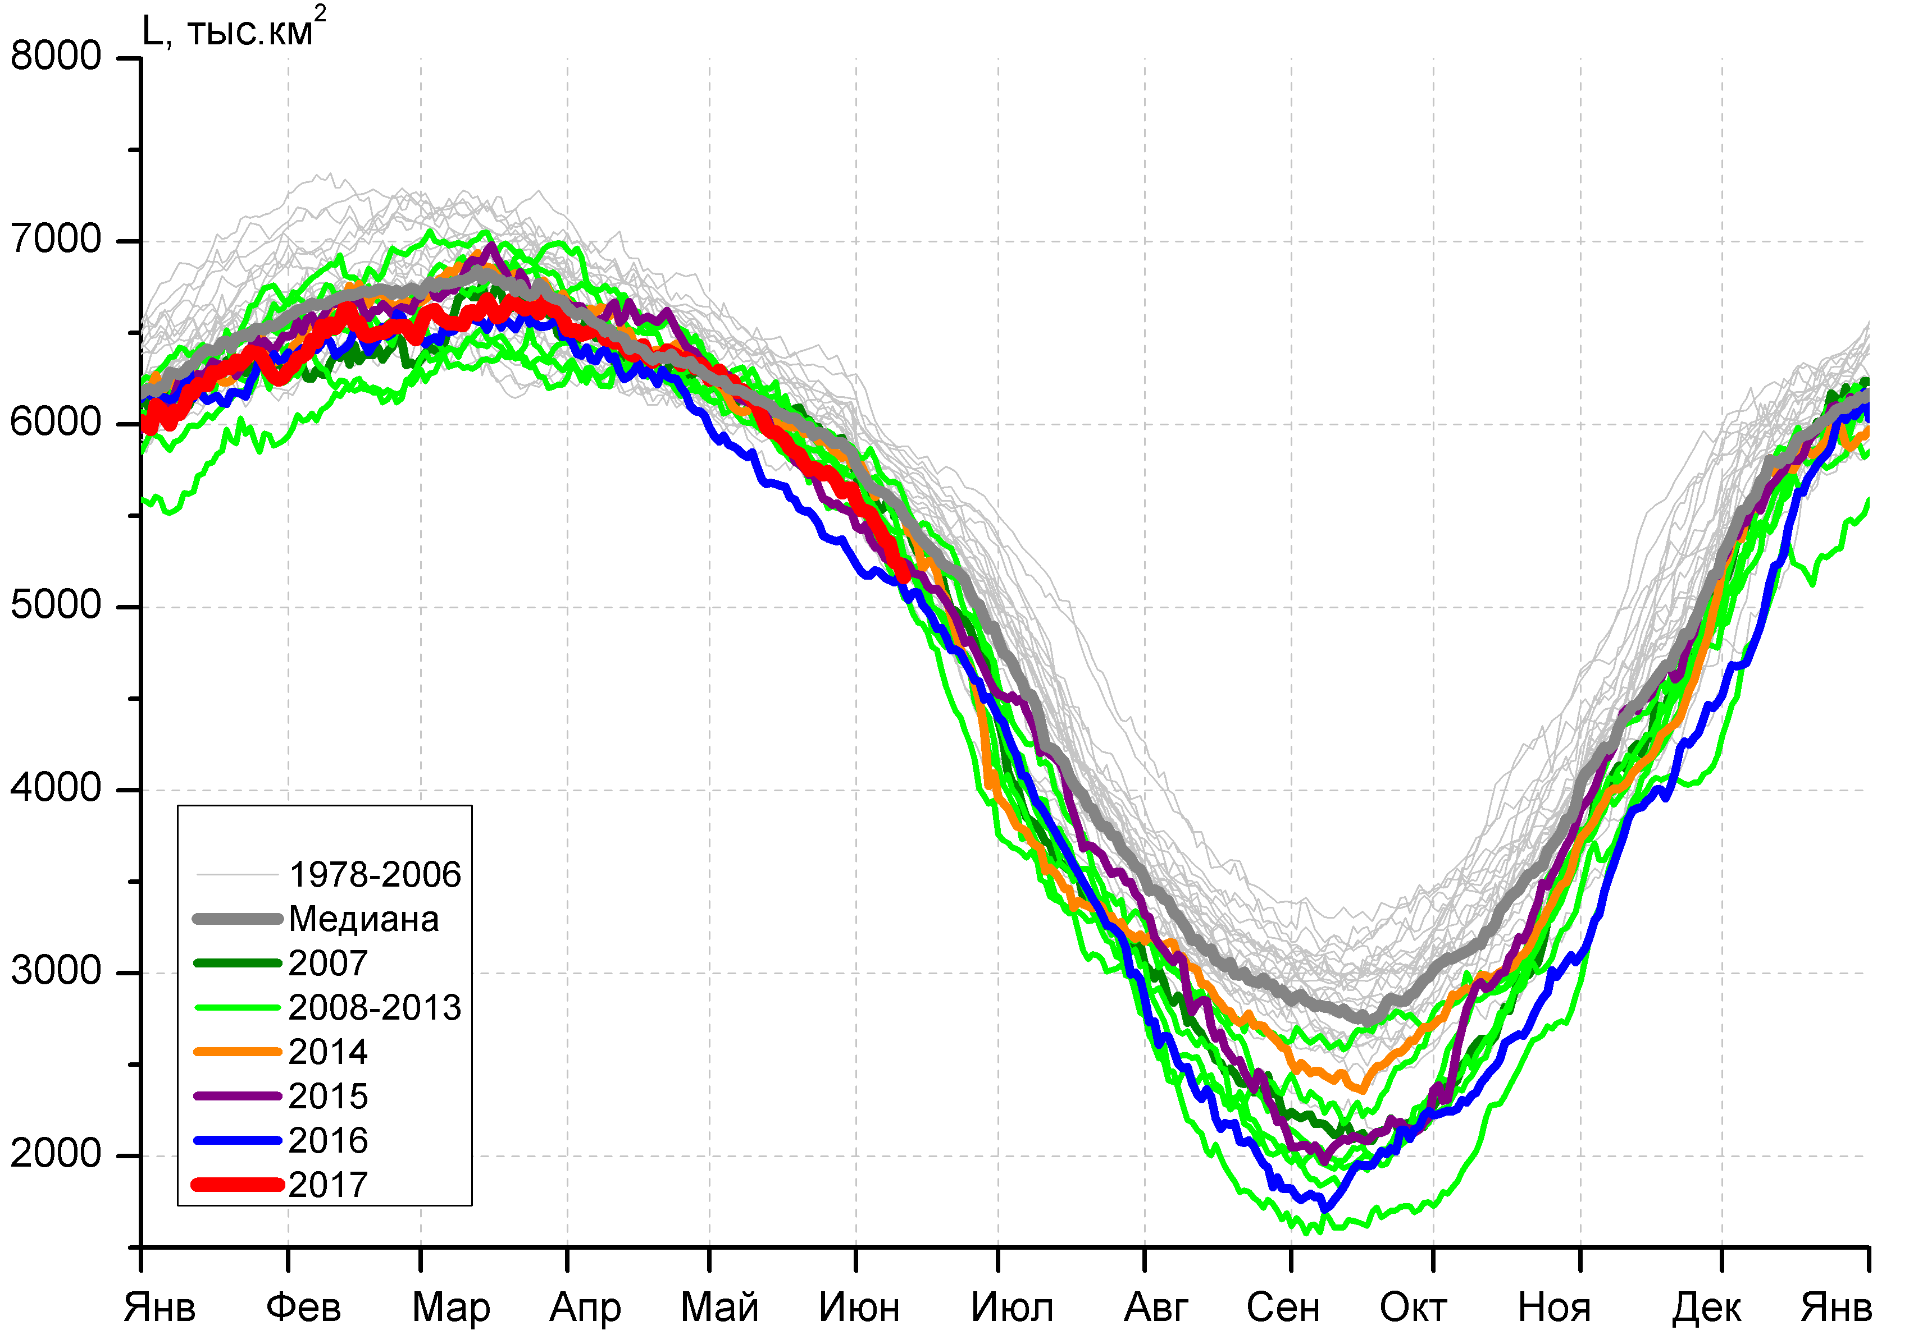
в) | г)
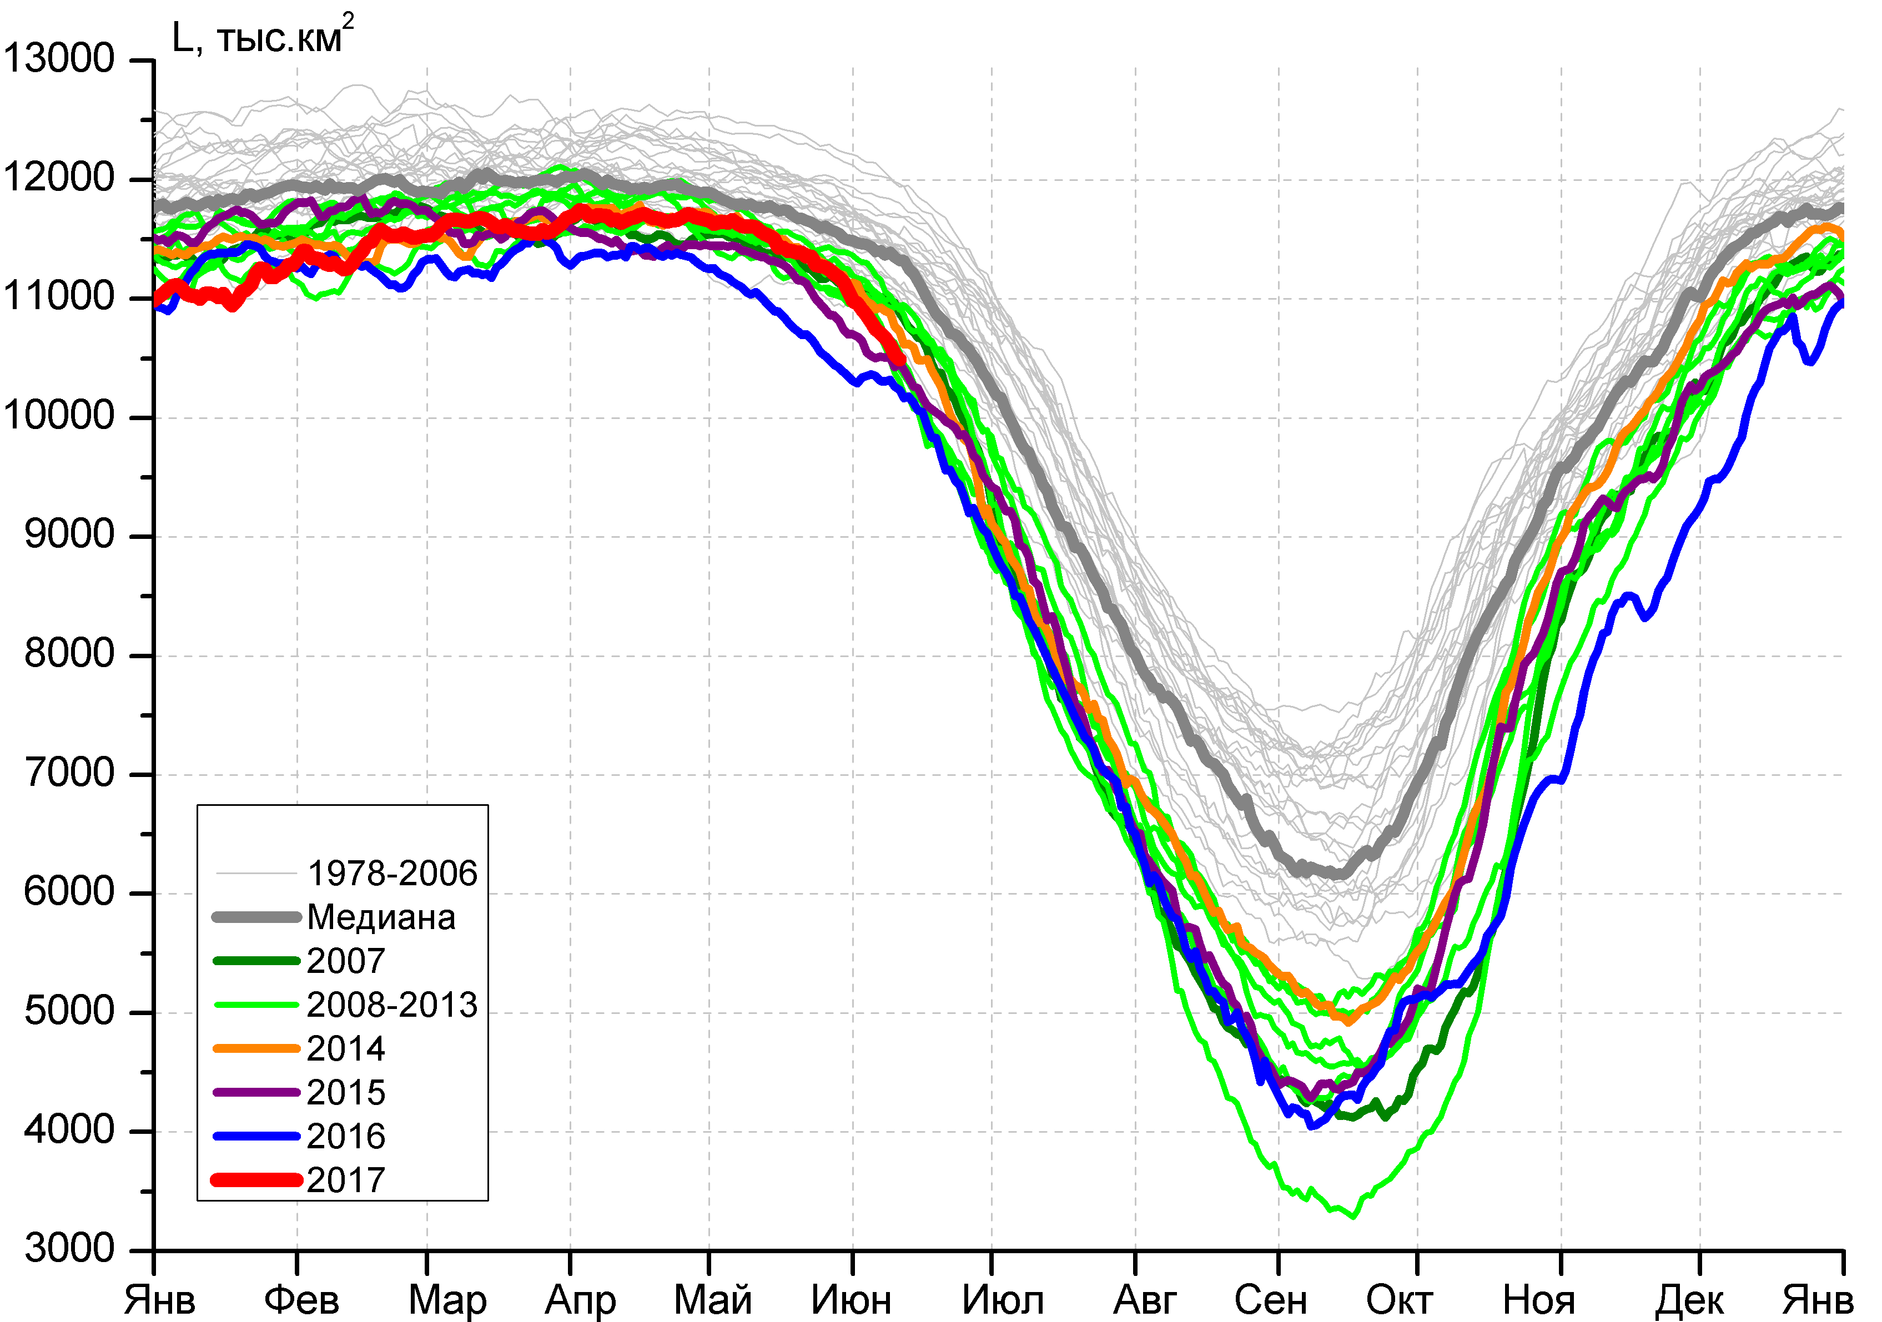 |  | 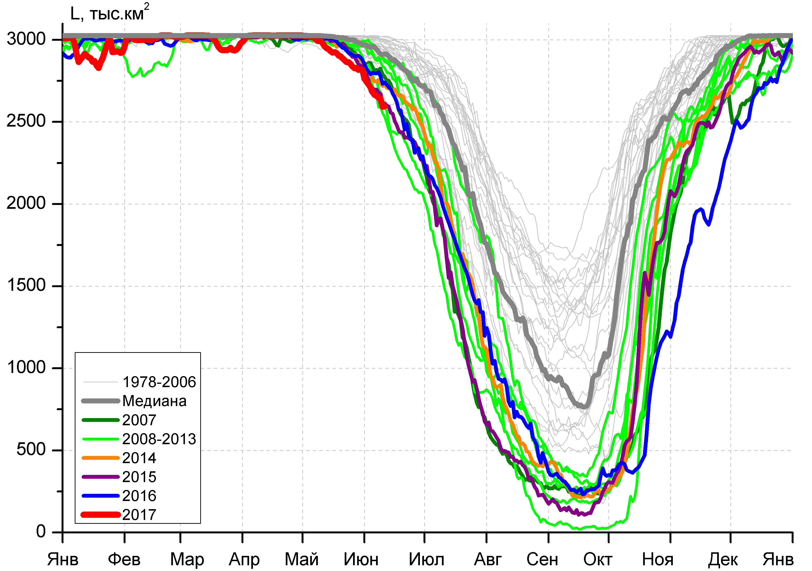
д) |  | е)

Рисунок 4 – Ежедневные оценки сезонного хода ледовитости для Северной Полярной Области и трех меридиональных секторов за период 26.10.1978 - 11.06.2017 по годам на основе расчетов по данным SSMR-SSM/I-SSMIS, алгоритмы NASATEAM: а) Северная полярная область, б) сектор 45°W-95°E (Гренландское – Карское моря), в) сектор 95°E-170°W (моря Лаптевых – Чукотское и Берингово, Охотское), г) сектор 170°W-45°W (море Бофорта и Канадская Арктика), д) Северный Ледовитый океан, е) Северный морской путь (Карское - Чукотское моря).

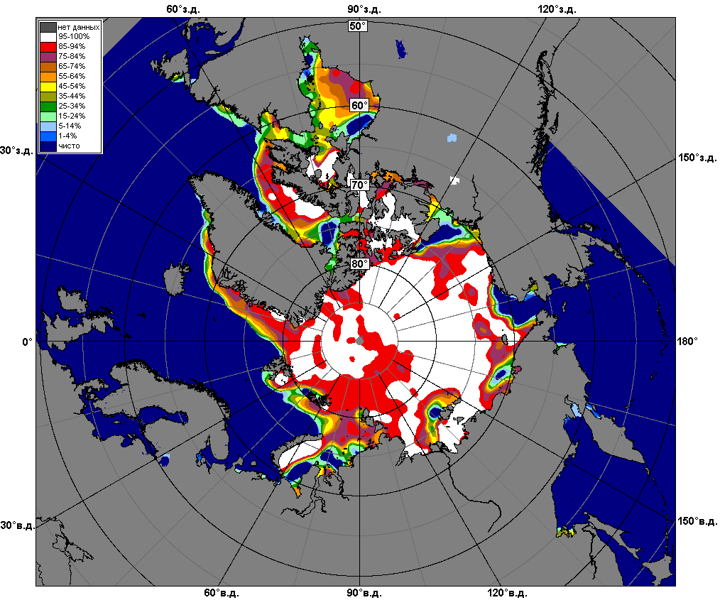 | 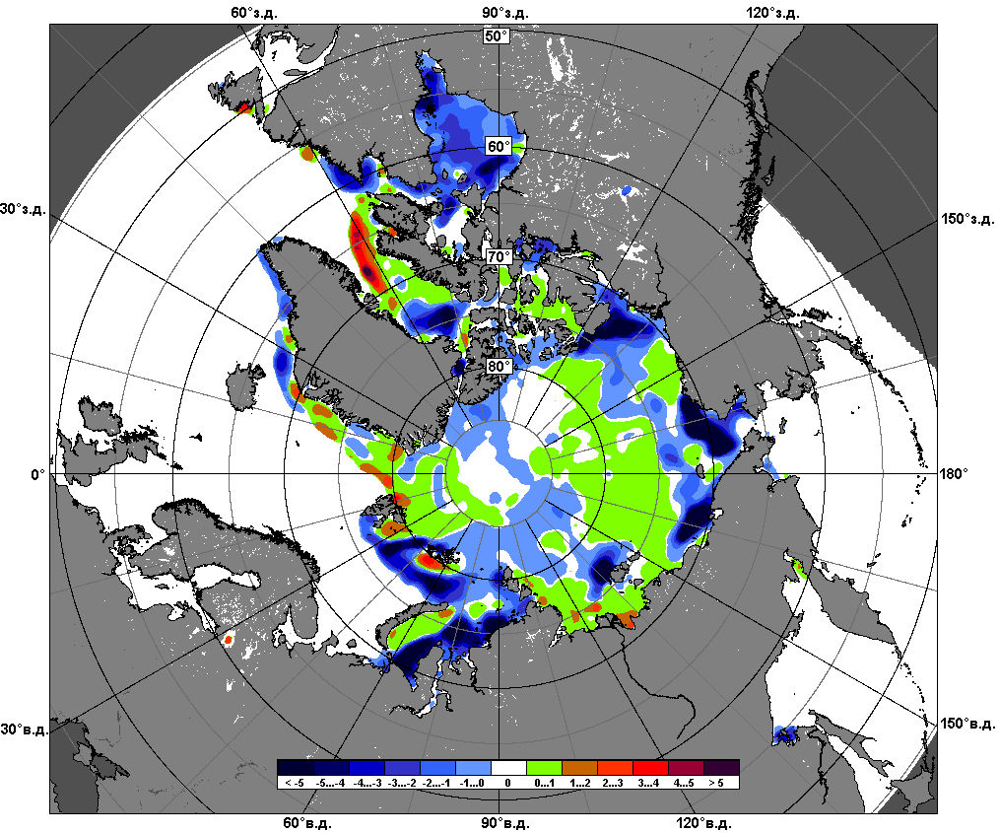 | 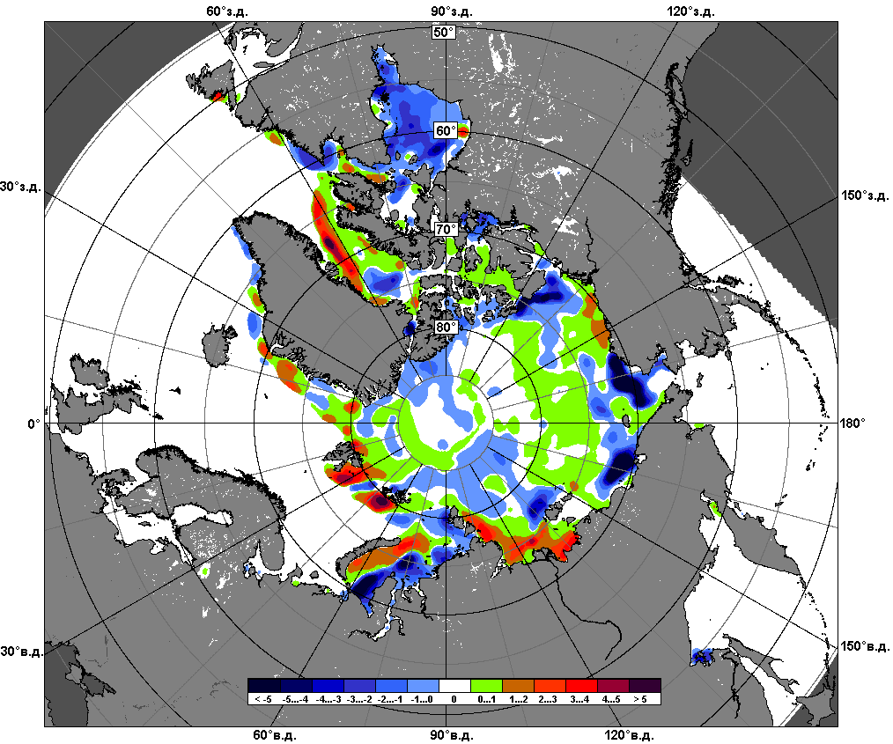
 | 05.06 – 11.06
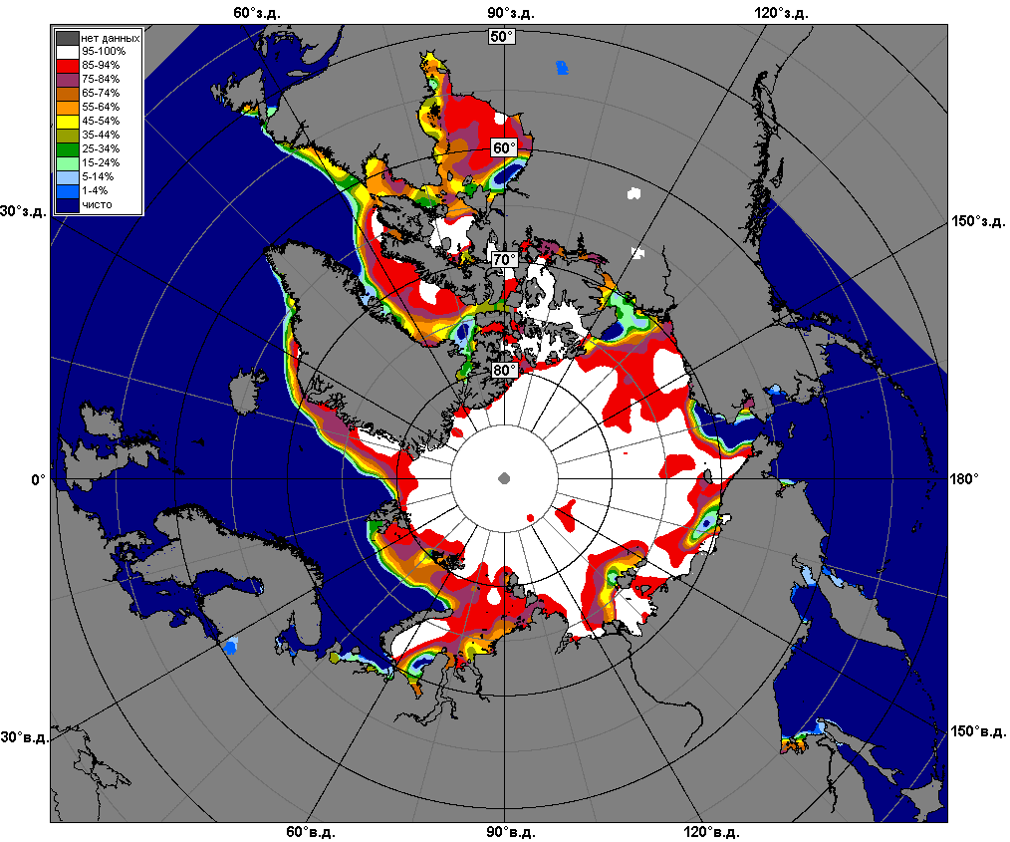 | 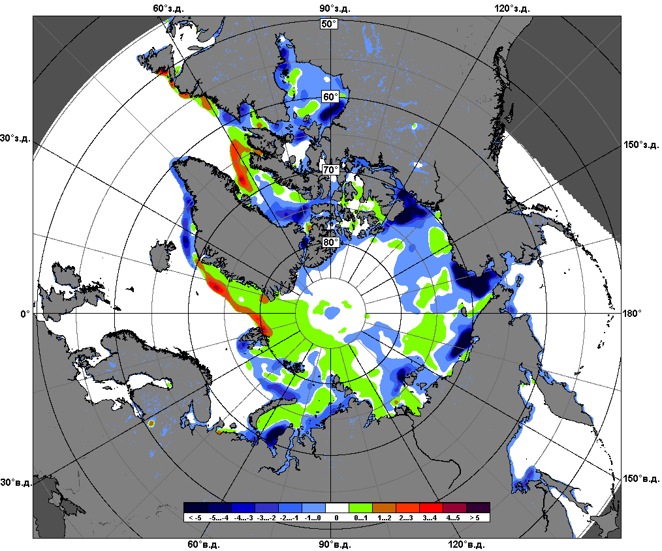 | 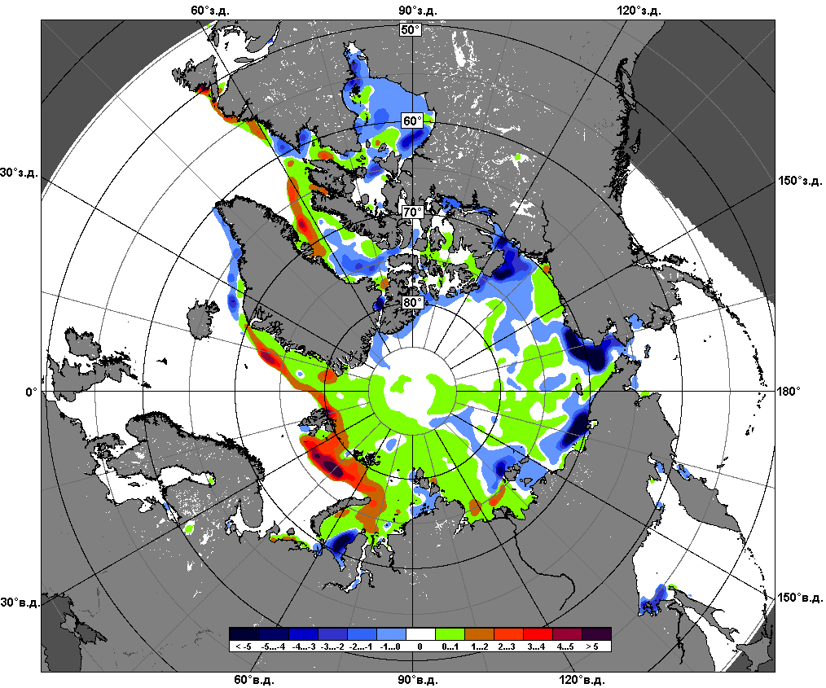
 | 12.05 – 11.06

Рисунок 5 – Медианные распределения сплоченности льда за текущие 7 и 30-дневные промежутки и её разности относительно медианного распределения за те же месяца за периоды 1979-2017 (центр) и 2007-2017 гг. (справа) на основе расчетов по данным SSMR-SSM/I-SSMIS, алгоритмы NASATEAM.

Южный океан

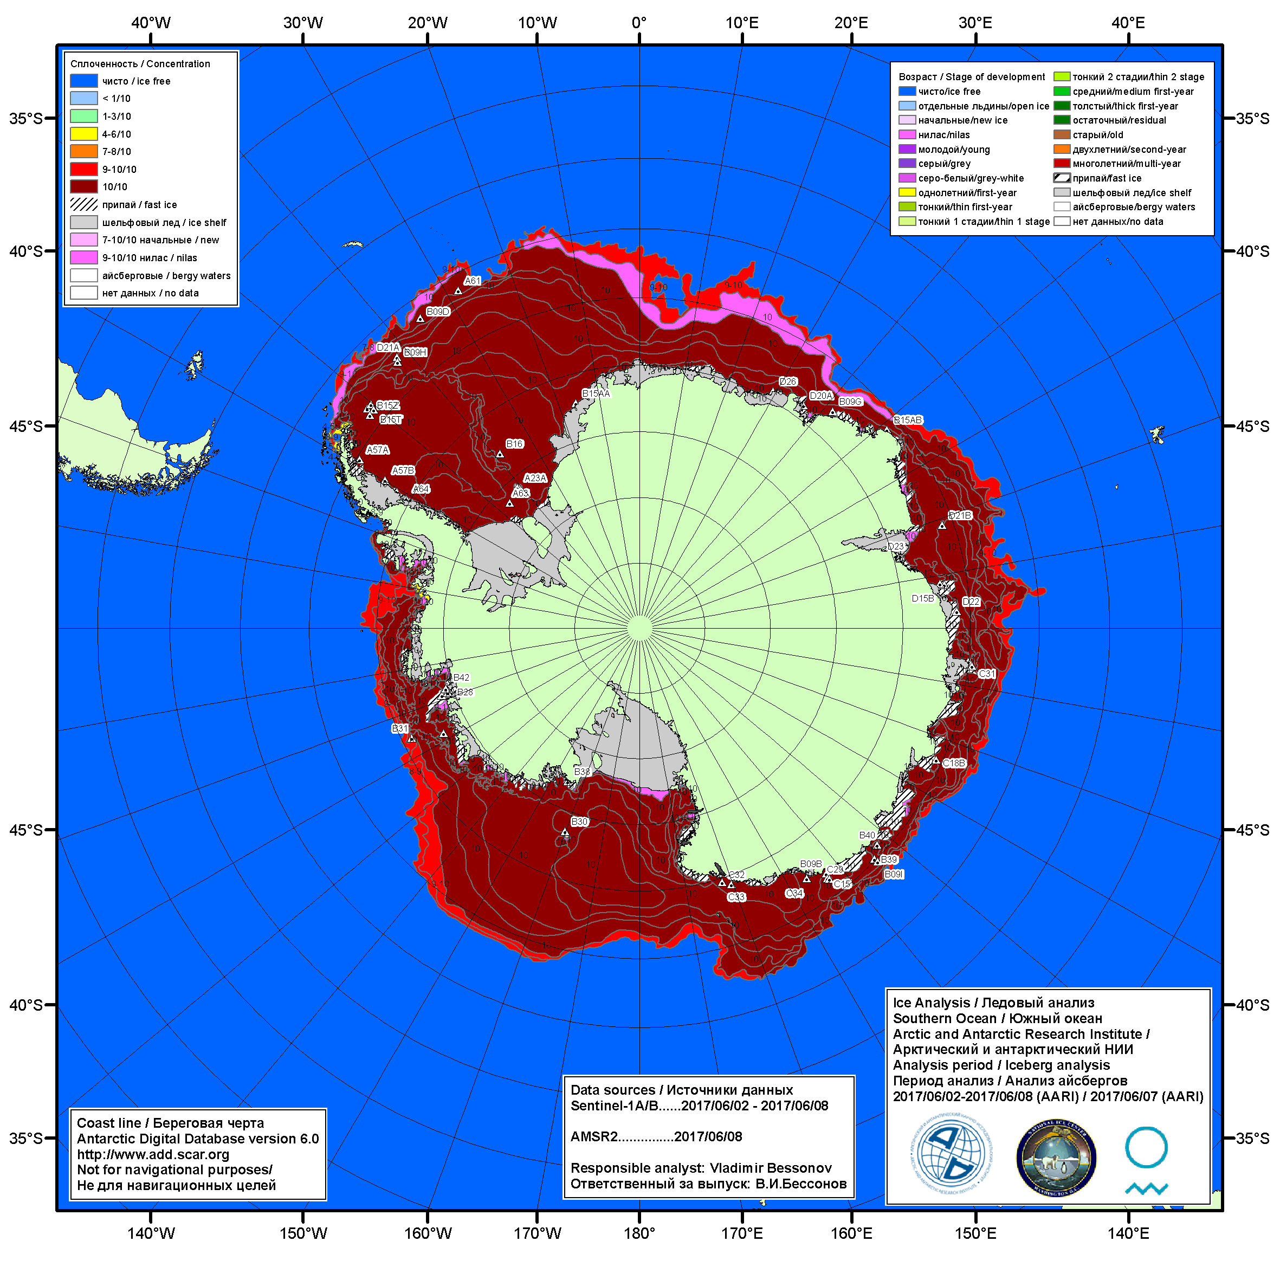

Рисунок 6а – Ледовая карта Южного океана (цветовая окраска по общей сплоченности) и расположение крупных айсбергов на основе информации совместного ледового анализа НЛЦ США, ААНИИ и НМИ (Норвегия) за 08.06.2017.

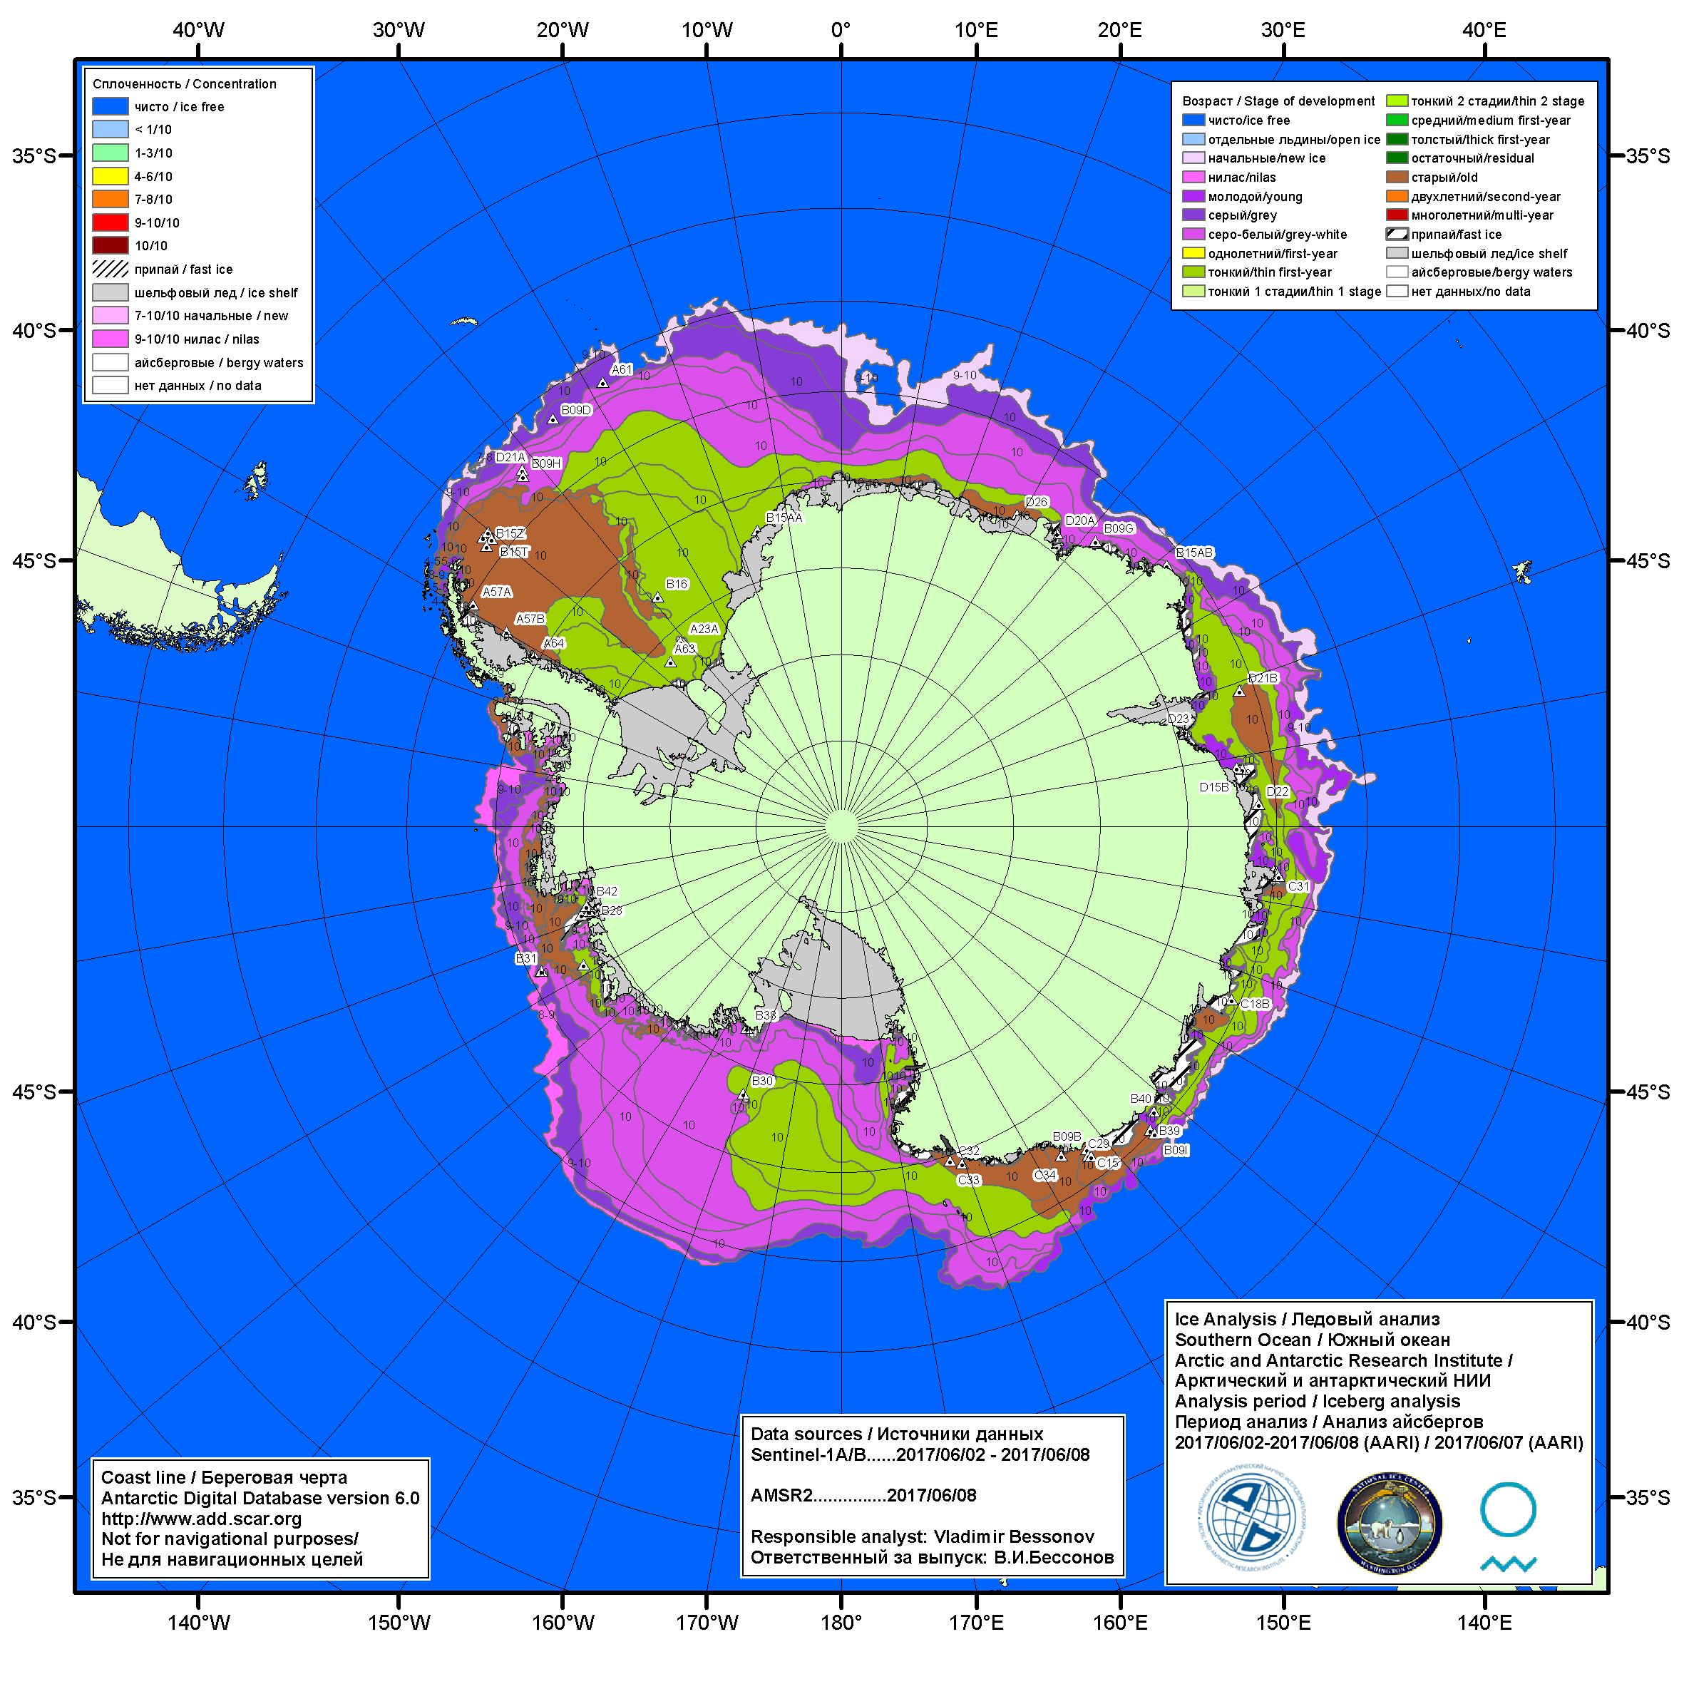

Рисунок 6б – Ледовая карта Южного океана (цветовая окраска по возрасту) и расположение крупных айсбергов на основе информации совместного ледового анализа НЛЦ США, ААНИИ и НМИ (Норвегия) за 08.06.2017.

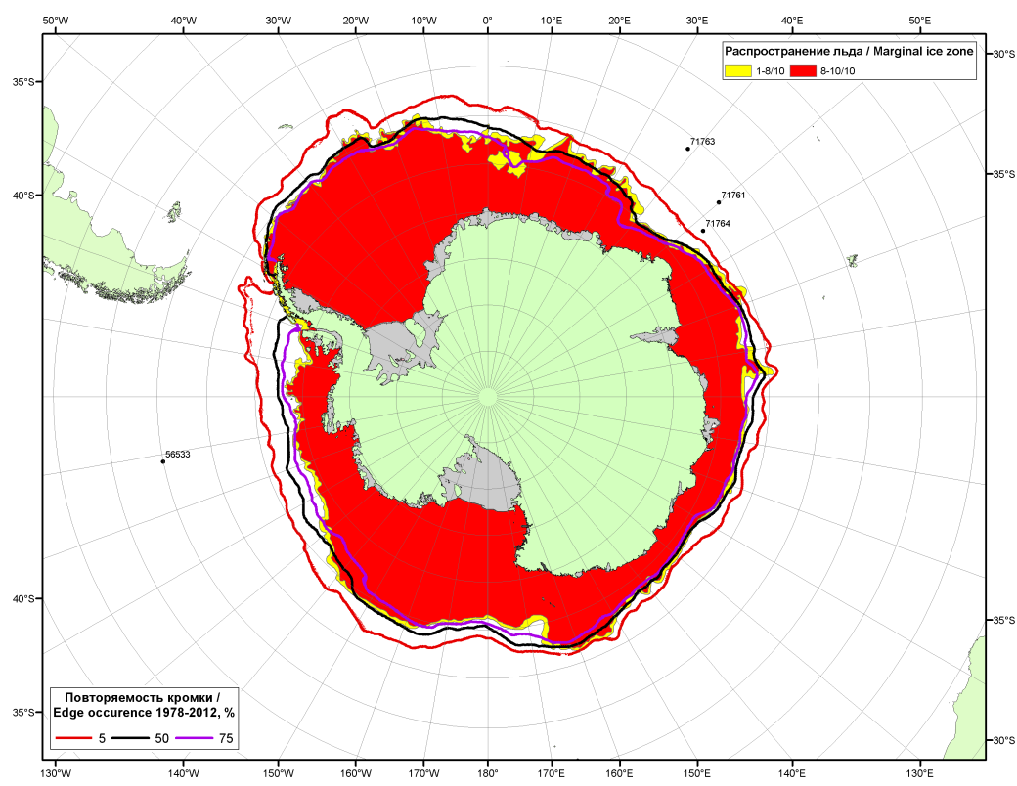

Рисунок 6в – Положение кромки льда и зон разреженных (<8/10) и сплоченных (≥8/10) льдов Южного океана за 13.06.2017 г. на основе ледового анализа Национального Ледового Центра США, положение метеорологический дрейфующих буев IABP и Argos на 13.06.2017T1200+00 и повторяемость кромки за 11-15.06 за период 1979-2014 гг. по наблюдениям SSMR-SSM/I-SSMIS (алгоритм NASATEAM)

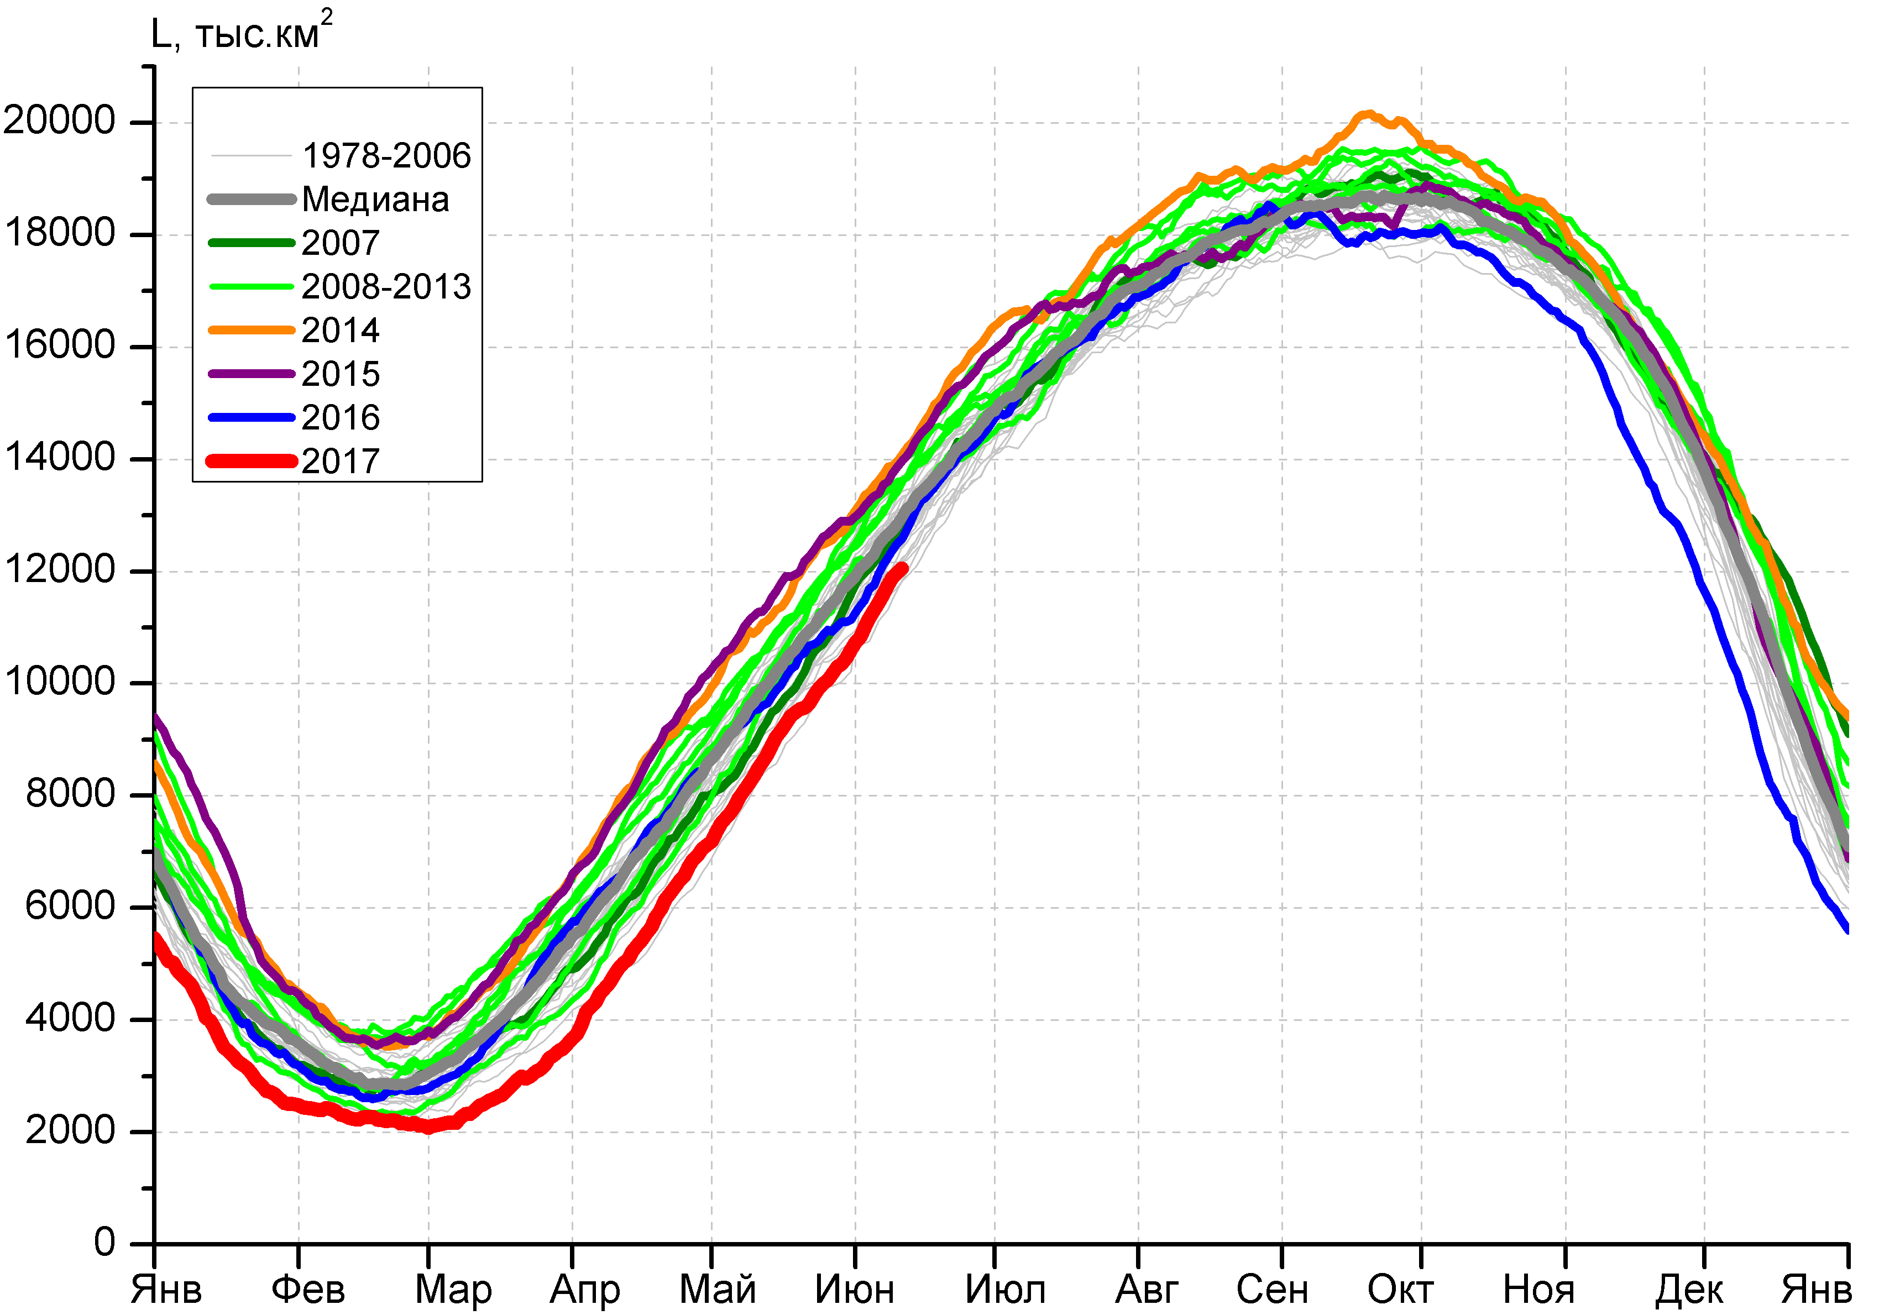 | 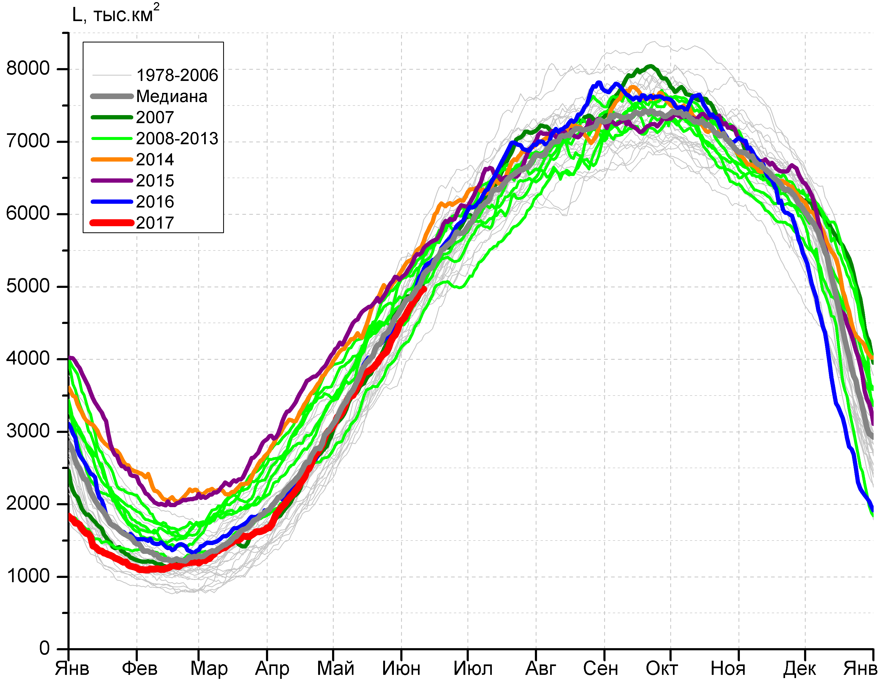
а) | б)
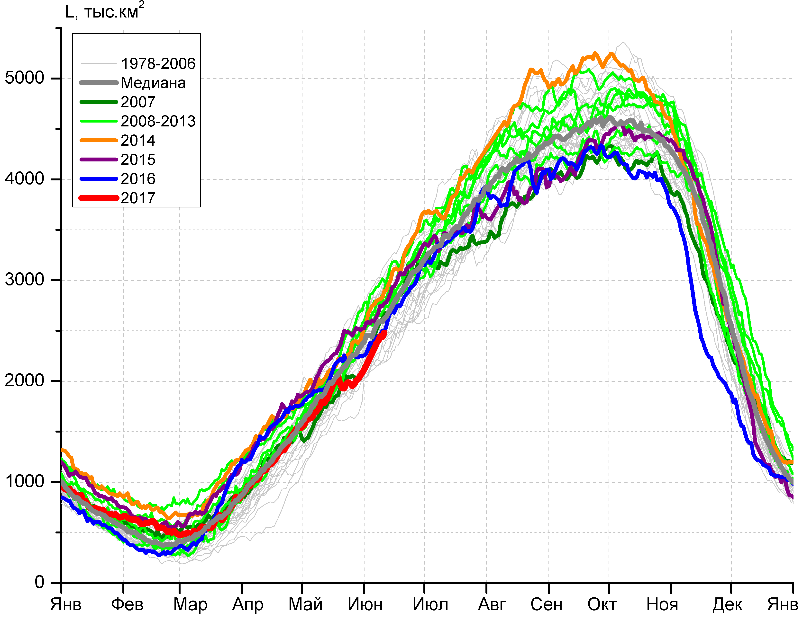 | 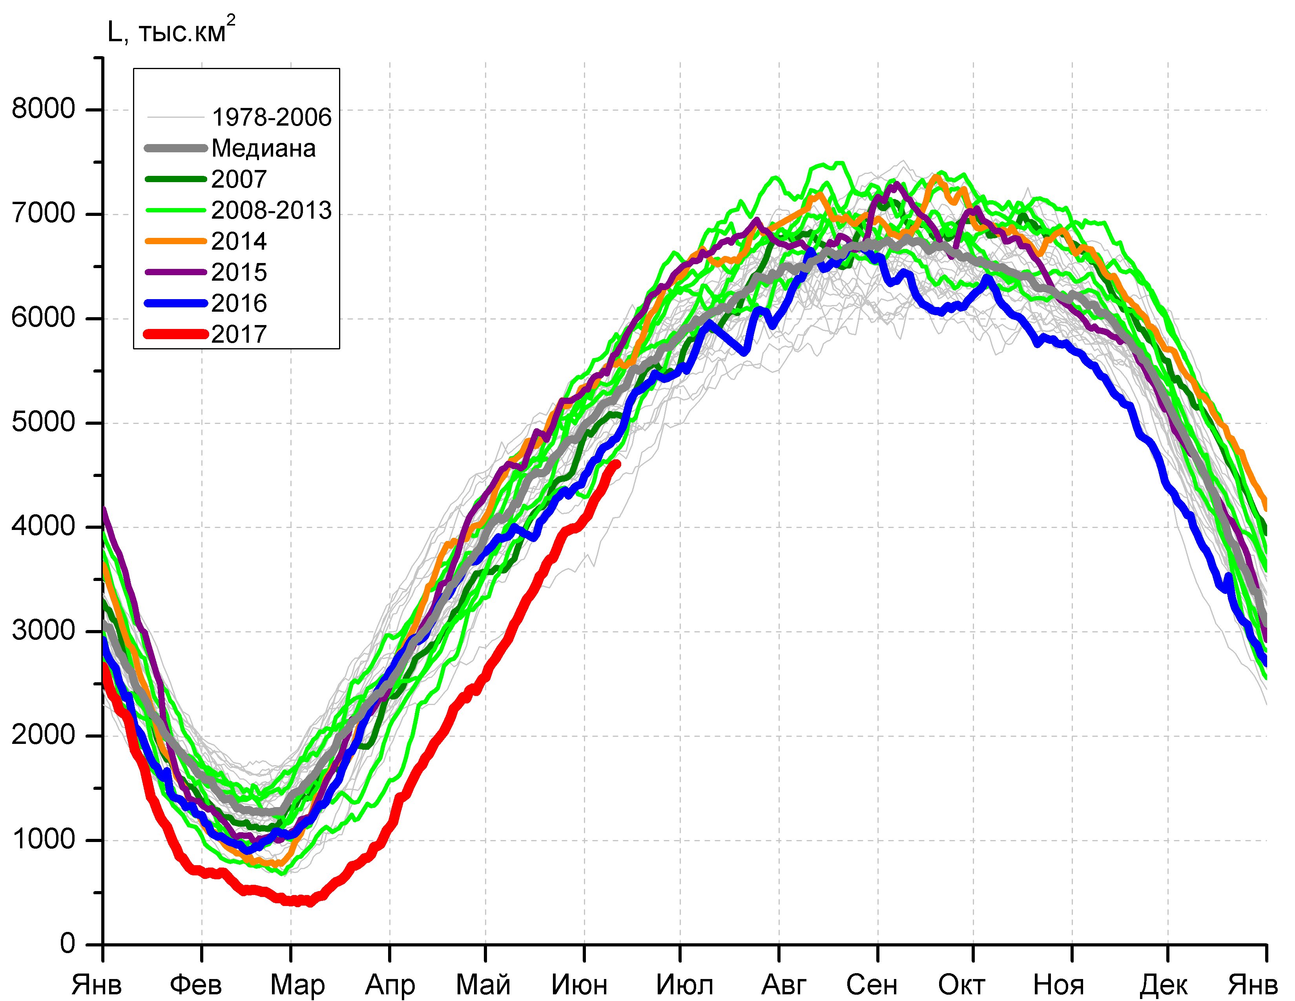
в) | г)

Рисунок 7 – Ежедневные оценки сезонного хода ледовитости Южного Океана и меридиональных секторов за период 26.10.1978 – 04.06.2017 по годам на основе расчетов по данным SSMR-SSM/I-SSMIS, алгоритм NASATEAM: а) Южный Океан, б) Атлантический сектор (60°W-30°E, море Уэдделла), в) Индоокеанский сектор (30°E-150°E, моря Космонавтов, Содружества, Моусона), г) Тихоокеанский сектор (150°E-60°W, моря Росса, Беллинсгаузена)

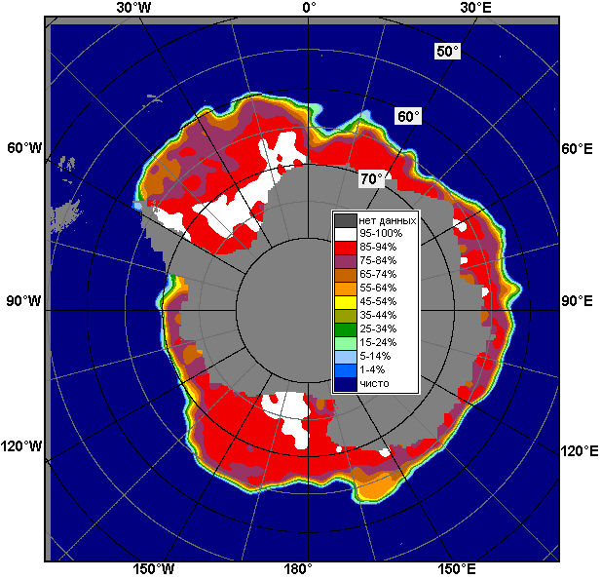 | 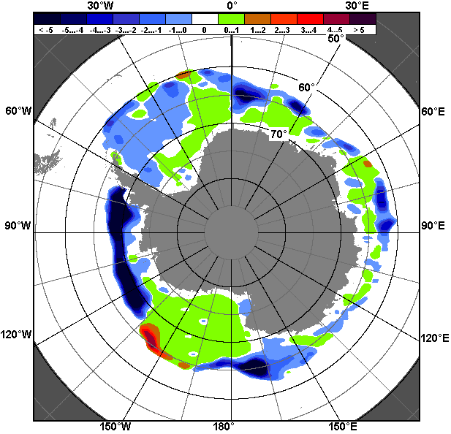 | 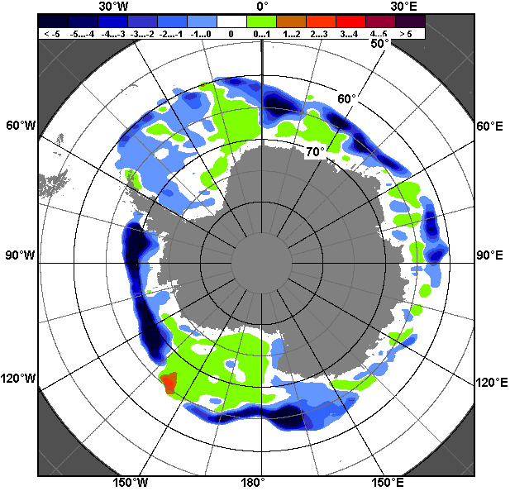
05.06 – 11.06
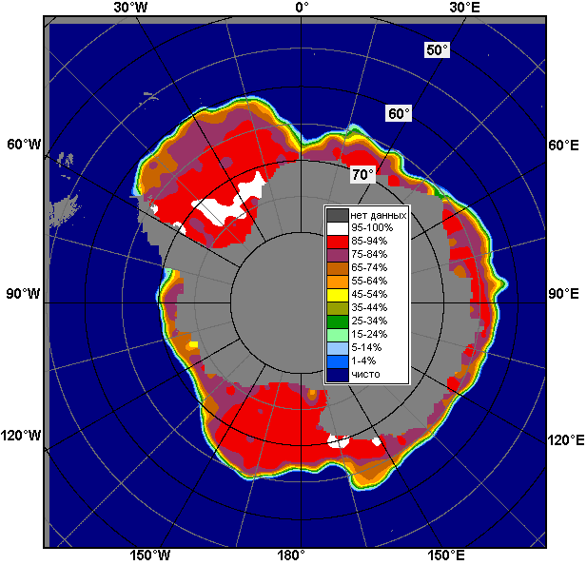 | 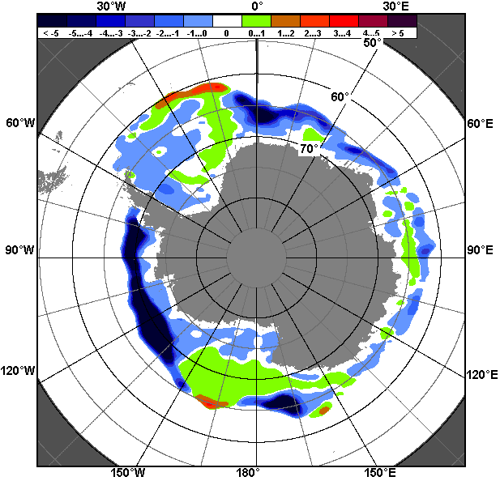 | 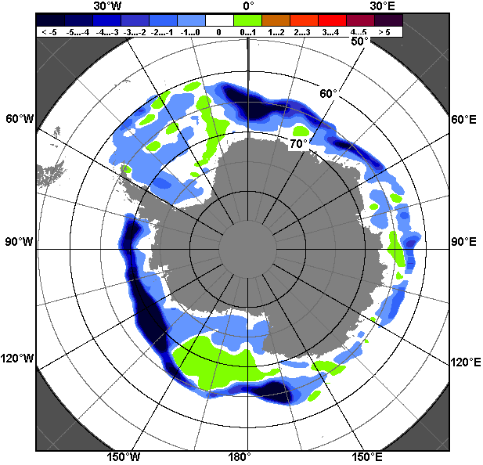
12.05 – 11.06

Рисунок 8 – Медианные распределения общей сплоченности льда за текущие 7 и 30-дневные промежутки (слева) и её разности относительно медианного распределения за тот же месяц за периоды 1978-2017 (центр) и 2007-2017 гг. (справа) на основе расчетов по данным SSMR-SSM/I-SSMIS, алгоритм NASATEAM

Таблица 4 – Динамика изменения значений ледовитости по сравнению с предыдущей неделей для морей Южного океана за 05.05 - 11.06.2017 г. по данным наблюдений SSMR-SSM/I-SSMIS
Регион | Южный Океан | Атлантический сектор | Индоокеанский сектор | Тихоокеанский сектор
Разность | 986.8 | 345.7 | 266.1 | 375.1
тыс.кв.км/сут. | 141.0 | 49.4 | 38.0 | 53.6

Таблица 5 - Медианные значения ледовитости для Южного океана и 3 меридиональных секторов за текущие 30 и 7-дневные интервалы и её аномалии от 2012-2016 гг. и интервалов 2007-2017 гг. и 1978-2017 гг. по данным наблюдений SSMR-SSM/I-SSMIS, алгоритм NASATEAM
Южный Океан
Месяц | S, тыс. км2 | Аномалии, тыс км2/%
 |  | 2012 г | 2013 г | 2014 г | 2015 г | 2016 г | 2007-2017гг | 1978-2017гг
12.05-11.06 | 10285.6 | -1126.0 | -1831.5 | -2311.9 | -2367.7 | -725.3 | -1413.5 | -1089.9
 |  | -9.9 | -15.1 | -18.4 | -18.7 | -6.6 | -12.1 | -9.6
05-11.06 | 11722.5 | -896.5 | -1717.3 | -2088.4 | -1916.8 | -504.3 | -1249.0 | -919.3
 |  | -7.1 | -12.8 | -15.1 | -14.1 | -4.1 | -9.6 | -7.3
Атлантический сектор (60°W-30°E, море Уэдделла)
Месяц | S, тыс. км2 | Аномалии, тыс км2/%
 |  | 2012 г | 2013 г | 2014 г | 2015 г | 2016 г | 2007-2017гг | 1978-2017гг
12.05-11.06 | 4278.4 | -486.4 | -304.2 | -729.7 | -740.1 | -128.7 | -305.4 | -103.2
 |  | -10.2 | -6.6 | -14.6 | -14.7 | -2.9 | -6.7 | -2.4
05-11.06 | 4859.3 | -381.3 | -121.1 | -628.1 | -559.1 | -150.0 | -209.4 | -92.5
 |  | -7.3 | -2.4 | -11.4 | -10.3 | -3.0 | -4.1 | -1.9
Индоокеанский сектор (30°E-150°E, моря Космонавтов, Содружества, Моусона)
Месяц | S, тыс. км2 | Аномалии, тыс км2/%
 |  | 2012 г | 2013 г | 2014 г | 2015 г | 2016 г | 2007-2017гг | 1978-2017гг
12.05-11.06 | 2086.2 | -217.7 | -374.5 | -331.1 | -388.0 | -160.6 | -239.1 | -166.2
 |  | -9.4 | -15.2 | -13.7 | -15.7 | -7.1 | -10.3 | -7.4
05-11.06 | 2391.6 | -338.1 | -554.9 | -416.1 | -289.4 | -50.5 | -284.7 | -175.0
 |  | -12.4 | -18.8 | -14.8 | -10.8 | -2.1 | -10.6 | -6.8
Тихоокеанский сектор (150°E-60°W, моря Росса, Беллинсгаузена)
Месяц | S, тыс. км2 | Аномалии, тыс км2/%
 |  | 2012 г | 2013 г | 2014 г | 2015 г | 2016 г | 2007-2017гг | 1978-2017гг
12.05-11.06 | 3921.0 | -421.9 | -1152.8 | -1251.1 | -1240.3 | -435.9 | -869.1 | -820.5
 |  | -9.7 | -22.7 | -24.2 | -24.0 | -10.0 | -18.1 | -17.3
05-11.06 | 4471.6 | -177.1 | -1041.2 | -1044.2 | -1068.2 | -303.9 | -755.0 | -651.8
 |  | -3.8 | -18.9 | -18.9 | -19.3 | -6.4 | -14.4 | -12.7
Таблица 6 – Экстремальные значения ледовитости для Южного океана и 3 меридиональных секторов за текущий 7-дневный интервал по данным наблюдений SSMR-SSM/I-SSMIS, алгоритм NASATEAM
Южный Океан
Месяц | Минимальное знач. | Максимальное знач. | Среднее знач. | Медиана
05-11.06 | 10936.3  05.06.1980 | 14077.3  11.06.2014 | 12641.8 | 12661.2
Атлантический сектор (60°W-30°E, море Уэдделла)
Месяц | Минимальное знач. | Максимальное знач. | Среднее знач. | Медиана
05-11.06 | 4035.3  05.06.2002 | 5925.6  11.06.2003 | 4951.8 | 4961.9
Индоокеанский сектор (30°E-150°E, моря Космонавтов, Содружества, Моусона)
Месяц | Минимальное знач. | Максимальное знач. | Среднее знач. | Медиана
05-11.06 | 2109.6  05.06.1980 | 3141.0  11.06.1993 | 2566.6 | 2531.9
Тихоокеанский сектор (150°E-60°W, моря Росса, Беллинсгаузена)
Месяц | Минимальное знач. | Максимальное знач. | Среднее знач. | Медиана
05-11.06 | 3744.4  05.06.1980 | 5841.8  11.06.2009 | 5123.4 | 5177.3

Приложение 1 – Статистические значения ледовитостей по отдельным акваториям Северной Полярной Области и Южного океана

Таблица 7 – Средние, аномалии среднего и экстремальные значения ледовитостей для Северной полярной области и её отдельных акваторий за текущие 7-дневный (неделя) и 30-дневный промежутки времени по данным наблюдений SSMR-SSM/I-SSMIS, алгоритм NASATEAM за период 1978-2017 гг.
05-11.06
Регион | S, тыс. км2 | Аномалии, тыс км2/% |  |  |  |  |  |  | 1978-2017гг
 |  | 2012 г | 2013 г | 2014 г | 2015 г | 2016 г | 2007-2017гг | 1978-2017гг | Минимум дата | Максимум дата | Среднее | Медиана
Сев. полярная область | 11376.2 | -336.8 | -617.2 | -348.4 | 87.0 | 469.6 | -182.1 | -762.7 | 10798.8  11.06.2016 | 13038.1  05.06.1981 | 12138.9 | 12201.1
 |  | -2.9 | -5.1 | -3.0 | 0.8 | 4.3 | -1.6 | -6.3
Сектор 45°W-95°E | 2701.7 | 135.8 | -60.8 | -153.7 | 86.6 | 378.1 | -18.1 | -383.3 | 2283.3  11.06.2016 | 3816.5  06.06.1981 | 3085.0 | 3104.9
 |  | 5.3 | -2.2 | -5.4 | 3.3 | 16.3 | -0.7 | -12.4
Гренландское море | 648.4 | -93.2 | -26.7 | -12.6 | -17.4 | 126.6 | -9.5 | -58.1 | 509.4  10.06.2016 | 874.1  06.06.1981 | 706.6 | 697.5
 |  | -12.6 | -3.9 | -1.9 | -2.6 | 24.3 | -1.4 | -8.2
Баренцево море | 317.4 | 142.6 | 107.0 | 13.0 | 50.4 | 210.4 | 33.3 | -218.1 | 92.4  11.06.2016 | 1060.1  11.06.1979 | 535.5 | 542.0
 |  | 81.6 | 50.9 | 4.3 | 18.9 | 196.6 | 11.7 | -40.7
Карское море | 710.5 | 118.0 | -104.1 | -118.3 | 51.7 | 1.7 | -33.0 | -92.0 | 549.8  11.06.2012 | 839.2  05.06.1979 | 802.5 | 830.8
 |  | 19.9 | -12.8 | -14.3 | 7.8 | 0.2 | -4.4 | -11.5
Сектор 95°E-170°W | 3351.9 | -261.7 | -179.5 | 68.0 | -51.2 | -73.5 | -82.3 | -150.2 | 3206.3  11.06.1990 | 3724.8  05.06.2012 | 3502.2 | 3511.1
 |  | -7.2 | -5.1 | 2.1 | -1.5 | -2.1 | -2.4 | -4.3
Море Лаптевых | 656.6 | 24.2 | 42.1 | 93.9 | 5.3 | -7.0 | 25.0 | 3.8 | 545.4  10.06.2014 | 674.3  05.06.1979 | 652.7 | 664.6
 |  | 3.8 | 6.8 | 16.7 | 0.8 | -1.1 | 4.0 | 0.6
Восточно-Сибирское море | 874.6 | -36.4 | -40.5 | 30.9 | -39.0 | -38.1 | -28.2 | -30.5 | 702.7  08.06.1990 | 915.1  05.06.1979 | 905.1 | 915.1
 |  | -4.0 | -4.4 | 3.7 | -4.3 | -4.2 | -3.1 | -3.4
Чукотское море | 399.0 | -162.7 | -177.4 | -108.2 | -43.3 | -94.9 | -101.7 | -135.1 | 364.0  11.06.2017 | 597.3  05.06.1985 | 534.1 | 547.1
 |  | -29.0 | -30.8 | -21.3 | -9.8 | -19.2 | -20.3 | -25.3
Берингово море | 21.4 | -227.9 | -98.2 | -35.3 | 7.5 | 1.1 | -42.1 | -62.9 | 7.2  07.06.2015 | 343.6  05.06.2012 | 84.3 | 70.5
 |  | -91.4 | -82.1 | -62.3 | 54.5 | 5.4 | -66.3 | -74.6
Сектор 170°W-45°W | 5322.5 | -210.9 | -376.9 | -262.7 | 51.7 | 165.0 | -81.7 | -229.2 | 5012.5  11.06.2010 | 6015.5  05.06.1984 | 5551.7 | 5575.1
 |  | -3.8 | -6.6 | -4.7 | 1.0 | 3.2 | -1.5 | -4.1
Море Бофорта | 395.8 | 5.0 | -90.8 | -90.3 | -16.5 | 69.5 | -37.4 | -59.8 | 287.4  09.06.1998 | 486.6  05.06.1980 | 455.6 | 475.9
 |  | 1.3 | -18.7 | -18.6 | -4.0 | 21.3 | -8.6 | -13.1
Гудзонов залив | 725.6 | -76.2 | -77.0 | -84.3 | 60.9 | -23.9 | -27.7 | -42.2 | 581.5  09.06.1999 | 837.9  05.06.1982 | 767.8 | 791.4
 |  | -9.5 | -9.6 | -10.4 | 9.2 | -3.2 | -3.7 | -5.5
Море Лабрадор | 81.9 | -4.2 | -3.7 | -52.5 | 12.0 | -14.8 | 0.6 | -17.3 | 6.6  09.06.2005 | 248.7  05.06.1992 | 99.2 | 96.2
 |  | -4.9 | -4.3 | -39.0 | 17.1 | -15.3 | 0.7 | -17.4
Дейвисов пролив | 347.6 | 32.3 | 26.7 | 14.9 | -21.2 | 56.2 | 29.2 | 17.4 | 236.4  10.06.2005 | 424.9  06.06.1983 | 330.2 | 327.9
 |  | 10.2 | 8.3 | 4.5 | -5.7 | 19.3 | 9.2 | 5.3
Канадский архипелаг | 1171.2 | 2.1 | 14.4 | 20.7 | 16.8 | 31.0 | 28.6 | 17.1 | 1034.2  11.06.2010 | 1190.1  05.06.1989 | 1154.1 | 1155.3
 |  | 0.2 | 1.2 | 1.8 | 1.5 | 2.7 | 2.5 | 1.5
12.05-11.06
Регион | S, тыс. км2 | Аномалии, тыс км2/% |  |  |  |  |  |  | 1978-2017гг
 |  | 2012 г | 2013 г | 2014 г | 2015 г | 2016 г | 2007-2017гг | 1978-2017гг | Минимум дата | Максимум дата | Среднее | Медиана
Сев. полярная область | 12090.2 | -430.1 | -498.1 | -194.2 | 161.8 | 695.9 | -153.3 | -687.7 | 10798.8  11.06.2016 | 14417.4  12.05.1985 | 12777.9 | 12798.2
 |  | -3.4 | -4.0 | -1.6 | 1.4 | 6.1 | -1.3 | -5.4
Сектор 45°W-95°E | 2978.0 | 178.7 | 73.7 | -12.2 | 187.4 | 526.0 | 84.8 | -257.7 | 2283.3  11.06.2016 | 4158.2  12.05.1981 | 3235.7 | 3244.3
 |  | 6.4 | 2.5 | -0.4 | 6.7 | 21.5 | 2.9 | -8.0
Гренландское море | 694.8 | -57.4 | 25.6 | 1.9 | 34.3 | 147.4 | 23.2 | -30.4 | 509.4  10.06.2016 | 966.1  13.05.1981 | 725.2 | 717.4
 |  | -7.6 | 3.8 | 0.3 | 5.2 | 26.9 | 3.5 | -4.2
Баренцево море | 449.0 | 197.1 | 104.6 | 45.3 | 115.4 | 309.1 | 75.7 | -163.3 | 92.1  30.05.2016 | 1162.4  16.05.1979 | 612.3 | 603.5
 |  | 78.3 | 30.4 | 11.2 | 34.6 | 220.9 | 20.3 | -26.7
Карское море | 790.4 | 55.7 | -39.9 | -38.6 | 35.9 | 12.5 | -8.4 | -31.5 | 549.8  11.06.2012 | 839.2  12.05.1979 | 821.8 | 838.6
 |  | 7.6 | -4.8 | -4.7 | 4.8 | 1.6 | -1.1 | -3.8
Сектор 95°E-170°W | 3448.1 | -459.9 | -310.1 | -18.7 | -85.2 | -103.1 | -182.0 | -243.6 | 3206.3  11.06.1990 | 4538.1  12.05.1980 | 3691.7 | 3653.0
 |  | -11.8 | -8.3 | -0.5 | -2.4 | -2.9 | -5.0 | -6.6
Море Лаптевых | 667.6 | 13.4 | 30.6 | 36.8 | -0.7 | -3.4 | 13.9 | 3.6 | 545.4  10.06.2014 | 674.3  12.05.1979 | 663.9 | 674.3
 |  | 2.0 | 4.8 | 5.8 | -0.1 | -0.5 | 2.1 | 0.5
Восточно-Сибирское море | 890.0 | -24.1 | -25.1 | 11.5 | -24.6 | -24.5 | -18.7 | -19.3 | 702.7  08.06.1990 | 915.1  12.05.1980 | 909.3 | 915.1
 |  | -2.6 | -2.7 | 1.3 | -2.7 | -2.7 | -2.1 | -2.1
Чукотское море | 461.6 | -125.1 | -126.0 | -83.7 | -58.5 | -70.8 | -83.5 | -104.6 | 364.0  11.06.2017 | 597.3  12.05.1979 | 566.3 | 583.9
 |  | -21.3 | -21.4 | -15.3 | -11.2 | -13.3 | -15.3 | -18.5
Берингово море | 34.2 | -458.9 | -271.3 | -69.0 | -25.7 | -38.6 | -160.7 | -177.3 | 7.2  07.06.2015 | 718.2  12.05.2012 | 211.6 | 169.8
 |  | -93.1 | -88.8 | -66.8 | -42.9 | -53.0 | -82.4 | -83.8
Сектор 170°W-45°W | 5664.1 | -148.9 | -261.7 | -163.2 | 60.6 | 273.1 | -56.0 | -186.4 | 5012.5  11.06.2010 | 6478.8  16.05.1984 | 5850.5 | 5878.9
 |  | -2.6 | -4.4 | -2.8 | 1.1 | 5.1 | -1.0 | -3.2
Море Бофорта | 439.9 | 8.0 | -46.7 | -46.6 | 2.7 | 101.6 | -12.4 | -29.3 | 287.4  09.06.1998 | 486.6  12.05.1979 | 469.2 | 486.6
 |  | 1.9 | -9.6 | -9.6 | 0.6 | 30.0 | -2.7 | -6.2
Гудзонов залив | 782.0 | -40.3 | -47.1 | -48.7 | 62.3 | 19.8 | -11.9 | -24.1 | 581.5  09.06.1999 | 839.0  12.05.1983 | 806.2 | 821.4
 |  | -4.9 | -5.7 | -5.9 | 8.7 | 2.6 | -1.5 | -3.0
Море Лабрадор | 158.2 | 33.8 | 45.3 | -19.6 | 50.5 | 41.2 | 35.8 | 19.2 | 6.4  01.06.2005 | 394.7  13.05.1983 | 139.0 | 126.1
 |  | 27.1 | 40.1 | -11.0 | 46.9 | 35.2 | 29.3 | 13.8
Дейвисов пролив | 394.4 | 49.5 | 41.9 | 18.3 | -15.5 | 74.5 | 40.2 | 27.2 | 236.4  10.06.2005 | 555.6  12.05.1982 | 367.1 | 360.6
 |  | 14.4 | 11.9 | 4.9 | -3.8 | 23.3 | 11.4 | 7.4
Канадский архипелаг | 1178.1 | 1.0 | 0.7 | 6.7 | 14.9 | 19.4 | 16.1 | 6.6 | 1034.2  11.06.2010 | 1190.1  12.05.1982 | 1171.5 | 1178.7
 |  | 0.1 | 0.1 | 0.6 | 1.3 | 1.7 | 1.4 | 0.6

Таблица 8 – Средние, аномалии среднего и экстремальные значения ледовитостей для Южного океана и его отдельных акваторий за текущие 7-дневный (неделя) и 30-дневный промежутки времени по данным наблюдений SSMR-SSM/I-SSMIS, алгоритм NASATEAM за период 1978-2017 гг.
05-11.06
Регион | S, тыс. км2 | Аномалии, тыс км2/% |  |  |  |  |  |  | 1978-2017гг
 |  | 2012 г | 2013 г | 2014 г | 2015 г | 2016 г | 2007-2017гг | 1978-2017гг | Минимум дата | Максимум дата | Среднее | Медиана
Южный Океан | 11722.5 | -896.5 | -1717.3 | -2088.4 | -1916.8 | -504.3 | -1249.0 | -919.3 | 10936.3  05.06.1980 | 14077.3  11.06.2014 | 12641.8 | 12661.2
 |  | -7.1 | -12.8 | -15.1 | -14.1 | -4.1 | -9.6 | -7.3
Атлантический сектор | 4859.3 | -381.3 | -121.1 | -628.1 | -559.1 | -150.0 | -209.4 | -92.5 | 4035.3  05.06.2002 | 5925.6  11.06.2003 | 4951.8 | 4961.9
 |  | -7.3 | -2.4 | -11.4 | -10.3 | -3.0 | -4.1 | -1.9
Западная часть моря Уэдделла | 2195.4 | -79.5 | -7.4 | -121.3 | -206.5 | -216.3 | -69.5 | -62.8 | 1914.1  05.06.1999 | 2605.6  11.06.1980 | 2258.2 | 2261.8
 |  | -3.5 | -0.3 | -5.2 | -8.6 | -9.0 | -3.1 | -2.8
Восточная часть моря Уэдделла | 2663.8 | -301.7 | -113.8 | -506.8 | -352.6 | 66.3 | -139.9 | -29.7 | 1922.2  05.06.1987 | 3472.3  11.06.2003 | 2693.6 | 2676.2
 |  | -10.2 | -4.1 | -16.0 | -11.7 | 2.6 | -5.0 | -1.1
Индоокеанский сектор | 2391.6 | -338.1 | -554.9 | -416.1 | -289.4 | -50.5 | -284.7 | -175.0 | 2109.6  05.06.1980 | 3141.0  11.06.1993 | 2566.6 | 2531.9
 |  | -12.4 | -18.8 | -14.8 | -10.8 | -2.1 | -10.6 | -6.8
Море Космонавтов | 392.9 | -141.9 | -178.6 | -178.0 | -68.7 | 31.7 | -125.2 | -55.1 | 180.7  05.06.1987 | 863.3  09.06.1989 | 448.0 | 413.2
 |  | -26.5 | -31.2 | -31.2 | -14.9 | 8.8 | -24.2 | -12.3
Море Содружества | 882.8 | -19.9 | -125.9 | 99.7 | -83.4 | -64.5 | -57.8 | -37.2 | 721.4  05.06.2014 | 1083.4  11.06.1983 | 920.0 | 931.7
 |  | -2.2 | -12.5 | 12.7 | -8.6 | -6.8 | -6.1 | -4.0
Море Моусона | 1115.9 | -176.2 | -250.4 | -337.8 | -137.2 | -17.6 | -101.7 | -82.7 | 889.1  06.06.1980 | 1552.5  10.06.2000 | 1198.6 | 1181.7
 |  | -13.6 | -18.3 | -23.2 | -10.9 | -1.6 | -8.4 | -6.9
Тихоокеанский сектор | 4471.6 | -177.1 | -1041.2 | -1044.2 | -1068.2 | -303.9 | -755.0 | -651.8 | 3744.4  05.06.1980 | 5841.8  11.06.2009 | 5123.4 | 5177.3
 |  | -3.8 | -18.9 | -18.9 | -19.3 | -6.4 | -14.4 | -12.7
Море Росса | 4159.7 | 152.8 | -577.4 | -697.3 | -563.1 | -11.7 | -471.4 | -263.9 | 2818.7  05.06.1980 | 5223.0  11.06.2009 | 4423.7 | 4503.8
 |  | 3.8 | -12.2 | -14.4 | -11.9 | -0.3 | -10.2 | -6.0
Море Беллинсгаузена | 311.9 | -329.9 | -463.8 | -346.8 | -505.1 | -292.2 | -283.6 | -387.9 | 266.6  05.06.2017 | 1349.4  11.06.1991 | 699.7 | 676.0
 |  | -51.4 | -59.8 | -52.7 | -61.8 | -48.4 | -47.6 | -55.4

12.05-11.06
Регион | S, тыс. км2 | Аномалии, тыс км2/% |  |  |  |  |  |  | 1978-2017гг
 |  | 2012 г | 2013 г | 2014 г | 2015 г | 2016 г | 2007-2017гг | 1978-2017гг | Минимум дата | Максимум дата | Среднее | Медиана
Южный Океан | 10285.6 | -1126.0 | -1831.5 | -2311.9 | -2367.7 | -725.3 | -1413.5 | -1089.9 | 8376.4  12.05.1980 | 14077.3  11.06.2014 | 11375.5 | 11392.6
 |  | -9.9 | -15.1 | -18.4 | -18.7 | -6.6 | -12.1 | -9.6
Атлантический сектор | 4278.4 | -486.4 | -304.2 | -729.7 | -740.1 | -128.7 | -305.4 | -103.2 | 2886.4  12.05.1988 | 5925.6  11.06.2003 | 4381.6 | 4403.6
 |  | -10.2 | -6.6 | -14.6 | -14.7 | -2.9 | -6.7 | -2.4
Западная часть моря Уэдделла | 2144.8 | -64.8 | -66.4 | -74.9 | -184.0 | -204.5 | -49.3 | -19.4 | 1651.8  12.05.1999 | 2605.6  11.06.1980 | 2164.2 | 2182.3
 |  | -2.9 | -3.0 | -3.4 | -7.9 | -8.7 | -2.2 | -0.9
Восточная часть моря Уэдделла | 2133.6 | -421.6 | -237.8 | -654.8 | -555.8 | 75.8 | -256.1 | -83.8 | 886.9  12.05.1988 | 3472.3  11.06.2003 | 2217.4 | 2227.3
 |  | -16.5 | -10.0 | -23.5 | -20.7 | 3.7 | -10.7 | -3.8
Индоокеанский сектор | 2086.2 | -217.7 | -374.5 | -331.1 | -388.0 | -160.6 | -239.1 | -166.2 | 1468.1  12.05.1980 | 3141.0  11.06.1993 | 2252.4 | 2245.0
 |  | -9.4 | -15.2 | -13.7 | -15.7 | -7.1 | -10.3 | -7.4
Море Космонавтов | 294.2 | -118.9 | -128.1 | -160.3 | -68.0 | -14.5 | -113.6 | -62.9 | 133.0  13.05.1980 | 863.3  09.06.1989 | 357.1 | 334.6
 |  | -28.8 | -30.3 | -35.3 | -18.8 | -4.7 | -27.9 | -17.6
Море Содружества | 780.6 | -9.9 | -39.6 | 86.2 | -71.5 | -68.4 | -33.1 | -30.2 | 542.2  15.05.1991 | 1083.4  11.06.1983 | 810.9 | 812.5
 |  | -1.2 | -4.8 | 12.4 | -8.4 | -8.1 | -4.1 | -3.7
Море Моусона | 1011.4 | -88.9 | -206.8 | -257.0 | -248.6 | -77.8 | -92.4 | -73.0 | 629.3  12.05.1980 | 1552.5  10.06.2000 | 1084.4 | 1073.8
 |  | -8.1 | -17.0 | -20.3 | -19.7 | -7.1 | -8.4 | -6.7
Тихоокеанский сектор | 3921.0 | -421.9 | -1152.8 | -1251.1 | -1240.3 | -435.9 | -869.1 | -820.5 | 3192.2  12.05.2017 | 5841.8  11.06.2009 | 4741.5 | 4772.2
 |  | -9.7 | -22.7 | -24.2 | -24.0 | -10.0 | -18.1 | -17.3
Море Росса | 3636.6 | -273.9 | -825.1 | -1011.1 | -882.2 | -180.3 | -667.2 | -522.0 | 2459.1  12.05.1980 | 5223.0  11.06.2009 | 4158.5 | 4204.0
 |  | -7.0 | -18.5 | -21.8 | -19.5 | -4.7 | -15.5 | -12.6
Море Беллинсгаузена | 284.4 | -148.1 | -327.7 | -240.0 | -358.1 | -255.7 | -201.9 | -298.6 | 154.8  16.05.2001 | 1349.4  11.06.1991 | 583.0 | 563.6
 |  | -34.2 | -53.5 | -45.8 | -55.7 | -47.3 | -41.5 | -51.2

Таблица 9 – Динамика изменения значений ледовитости по сравнению с предыдущей неделей для морей Северной полярной области и Южного океана за текущий 7-дневный (неделя) промежуток времени по данным наблюдений SSMIS
05-11.06
Регион | Сев. полярная область | Сектор 45°W-95°E | Гренландское море | Баренцево море
Разность | -496.7 | -188.4 | -36.2 | -82.2
тыс.кв.км/сут. | -71.0 | -26.9 | -5.2 | -11.7
05-11.06
Регион | Карское море | Сектор 95°E-170°W | Море Лаптевых | Восточно-Сибирское море
Разность | -58.0 | -48.6 | -6.9 | -14.0
тыс.кв.км/сут. | -8.3 | -6.9 | -1.0 | -2.0
05-11.06
Регион | Чукотское море | Берингово море | Сектор 170°W-45°W | Море Бофорта
Разность | -52.1 | 0.5 | -259.7 | -26.4
тыс.кв.км/сут. | -7.4 | 0.1 | -37.1 | -3.8
05-11.06
Регион | Гудзонов залив | Море Лабрадор | Дейвисов пролив | Канадский архипелаг
Разность | -65.0 | -60.8 | -26.9 | -3.1
тыс.кв.км/сут. | -9.3 | -8.7 | -3.8 | -0.4
05-11.06
Регион | Южный Океан | Атлантический сектор | Западная часть моря Уэдделла | Восточная часть моря Уэдделла
Разность | 986.8 | 345.7 | -25.6 | 371.2
тыс.кв.км/сут. | 141.0 | 49.4 | -3.7 | 53.0
05-11.06
Регион | Индоокеанский сектор | Море Космонавтов | Море Содружества | Море Моусона
Разность | 266.1 | 77.5 | 91.9 | 96.7
тыс.кв.км/сут. | 38.0 | 11.1 | 13.1 | 13.8
05-11.06
Регион | Тихоокеанский сектор | Море Росса | Море Беллинсгаузена
Разность | 375.1 | 322.0 | 53.1
тыс.кв.км/сут. | 53.6 | 46.0 | 7.6

Характеристика исходного материала и методика расчетов

Для иллюстрации ледовых условий Арктического региона представлены совмещенные региональные карты ААНИИ, ГМЦ России, ледовой службы Германии (BSH), Канадской ледовой службы – КЛС и Национального ледового центра США - НЛЦ. Совмещение карт выполнено путем перекрытия слоев (ААНИИ, слой #1), (региональная карта НЛЦ, слой #1), (ГМЦ России, слой #1), (BSH, слой #1) -> (КЛС, слой #2) –> (обзорная карта НЛЦ, слой #3). Как результат, карты ААНИИ характеризуют ледовые условия морей Гренландского…Бофорта и Охотского, карты ГМЦ России – Азовского, Каспийского и Белого, карты НЛЦ – Берингова моря, карты BSH – Балтийского карты КЛС - морей Бофорта, Канадского архипелага, Баффина, Девисова пролива, Лабрадор, Св. Лаврентия, а НЛЦ - Арктического Бассейна, Линкольна, южной части Гренландского моря, а также в летний период – моря Бофорта, Чукотское и Берингово (при этом полный охват карт НЛЦ – вся акватория СЛО и субполярные моря). Для построения совмещенных карт используется архив данных в обменном формате ВМО СИГРИД3 Мирового центра данных по морскому льду (МЦД МЛ). В пределах отдельного срока выборка карт из архива проводилась по критериям близости карт к сроку выпуска карты ААНИИ с максимальным интервалом времени между картами до 7 суток (день недели выпуска карт ААНИИ и ГМЦ России– каждая среда, BSH – каждый понедельник, КЛС – каждый вторник, НЛЦ – 1 раз в 2 недели по вторникам для циркумполярных карт и понедельник – четверг для региональных карт).
Для иллюстрации полей толщин льда СЛО использованы ежедневные данные по распределению средневзвешенной толщины льда численной модели ACNFS. Численная модель ACNFS имеет пространственное разрешение 1/12° и является совместной моделью морского льда – океана диагностики и краткосрочного прогнозирования состояния ледяного покрова всех акваторий Северного полушария севернее 40 с.ш. В модели ACNFS используется ледовый блок CICE (Hunke and Lipscomb, 2008), совмещенный с моделью океана HYCOM (Metzger et al., 2008, 2010). Атмосферный форсинг включает поля приземных метеопараметров и радиационного баланса поверхности. Исходная ледовая информация, используемая для расчетов по модели, включают данные альтиметра, ТПО, сплоченность, профиля температуры и солёности воды.
Для иллюстрации ледовых условий Южного океана, а также Северной Полярной области за последние сутки используются ежедневные циркумполярные ледовые информационные продукты НЛЦ США по оценке расположения кромки льда и ледяных массивов - MIZ (Marginal Ice Zone).
Для цветовой окраски карт использован стандарт ВМО (WMO/Td. 1215) для зимнего (по возрасту) и летнего (по общей сплоченности) периодов. Следует также отметить, что в зонах стыковки карт ААНИИ, ГМЦ России, КЛС и НЛЦ наблюдается определенная несогласованность границ и характеристик ледовых зон вследствие ряда различий в ледовых информационных системах подготавливающих служб (карты для Балтийского моря представлены только BSH или ААНИИ). Однако, данная несогласованность несущественна для целей интерпретации ледовых условий в рамках настоящего обзора.
Для получения оценок ледовитости (extent) и приведенной ледовитости – площади льда (area) отдельных секторов, морей, частей морей Северной полярной области и Южного океана и климатического положения кромок заданной повторяемости на основе данных спутниковых систем пассивного микроволнового зондирования SSMR-SSM/I-SSMIS-AMSR2 в МЦД МЛ ААНИИ принята следующая технология расчетов:
- источник данных – архивные (Cavalieri et al., 2008, Meier et al., 2006) и квазиоперативные (Maslanik and Stroeve, 1999) c задержкой 1-2 дня ежедневные матрицы (поля распределения) оценок общей сплоченности Северной (севернее 45° с.ш.) и Южной (южнее 50° с.ш.) Полярных областей на основе обработанных по алгоритму NASATEAM данных многоканальных микроволновых радиометров SSMR-SSM/I-SSMIS ИСЗ NIMBUS-7 и DMSP за период с 26.10.1978 г. по настоящий момент времени, копируемые с сервера НЦДСЛ;
- источник данных – ежедневные матрицы (поля распределения) оценок общей сплоченности Северной и Южной полярной областей на основе обработанных по алгоритму Bootstrap данных многоканального микроволнового радиометра AMSR2 ИСЗ GCOM-W1(SHIZUKU) за период с 01.07.2012 г. по настоящий момент времени, предоставленные Японским космическим агентством (provided by JAXA);
- область расчета – Северная и Южная Полярные области и их регионы с использованием масок океан/суша НЦДСЛ (http://nsidc.org/data/polar_stereo/tools_masks.html);
- границы используемых масок расчета отдельных меридиональных секторов, морей, частей морей Северной полярной области и Южного океана представлены на рисунках П1 – П2, не совпадают с используемыми в НЦДСЛ масками для отдельных акваторий Мирового океана и основаны на номенклатуре ААНИИ для морей Евразийского шельфа (Гренландское - Чукотское), Атласе Северного ледовитого океана (1980) и Атласе океанов (1980) издательства ГУНИО МО.
- вычислительные особенности расчета – авторское программное обеспечение ААНИИ с сохранением точности расчетов и оценке статистических параметров по гистограмме распределения и свободно-распространяемое программное обеспечение GDAL для векторизации полей климатических параметров;

Исходная информация в формате ВМО СИГРИ3 доступна на сервере МЦД МЛ по адресам http://wdc.aari.ru/datasets/d0004 (карты ААНИИ), http://wdc.aari.ru/datasets/d0031 (карты КЛС), http://wdc.aari.ru/datasets/d0032 (карты НЛЦ), ), http://wdc.aari.ru/datasets/d0033 (карты ГМЦ России) и ), http://wdc.aari.ru/datasets/d0035 (карты BSH).
В графическом формате PNG совмещенные карты ААНИИ-КЛС-НЛЦ доступны по адресу http://wdc.aari.ru/datasets/d0040.
Результаты расчетов ледовитости Северной, Южной полярных областей, их отдельных меридиональных секторов, морей и частей морей доступны на сервере МЦД МЛ ААНИИ в каталогах соответственно http://wdc.aari.ru/datasets/ssmi/data/north/extent/ и http://wdc.aari.ru/datasets/ssmi/data/south/extent/.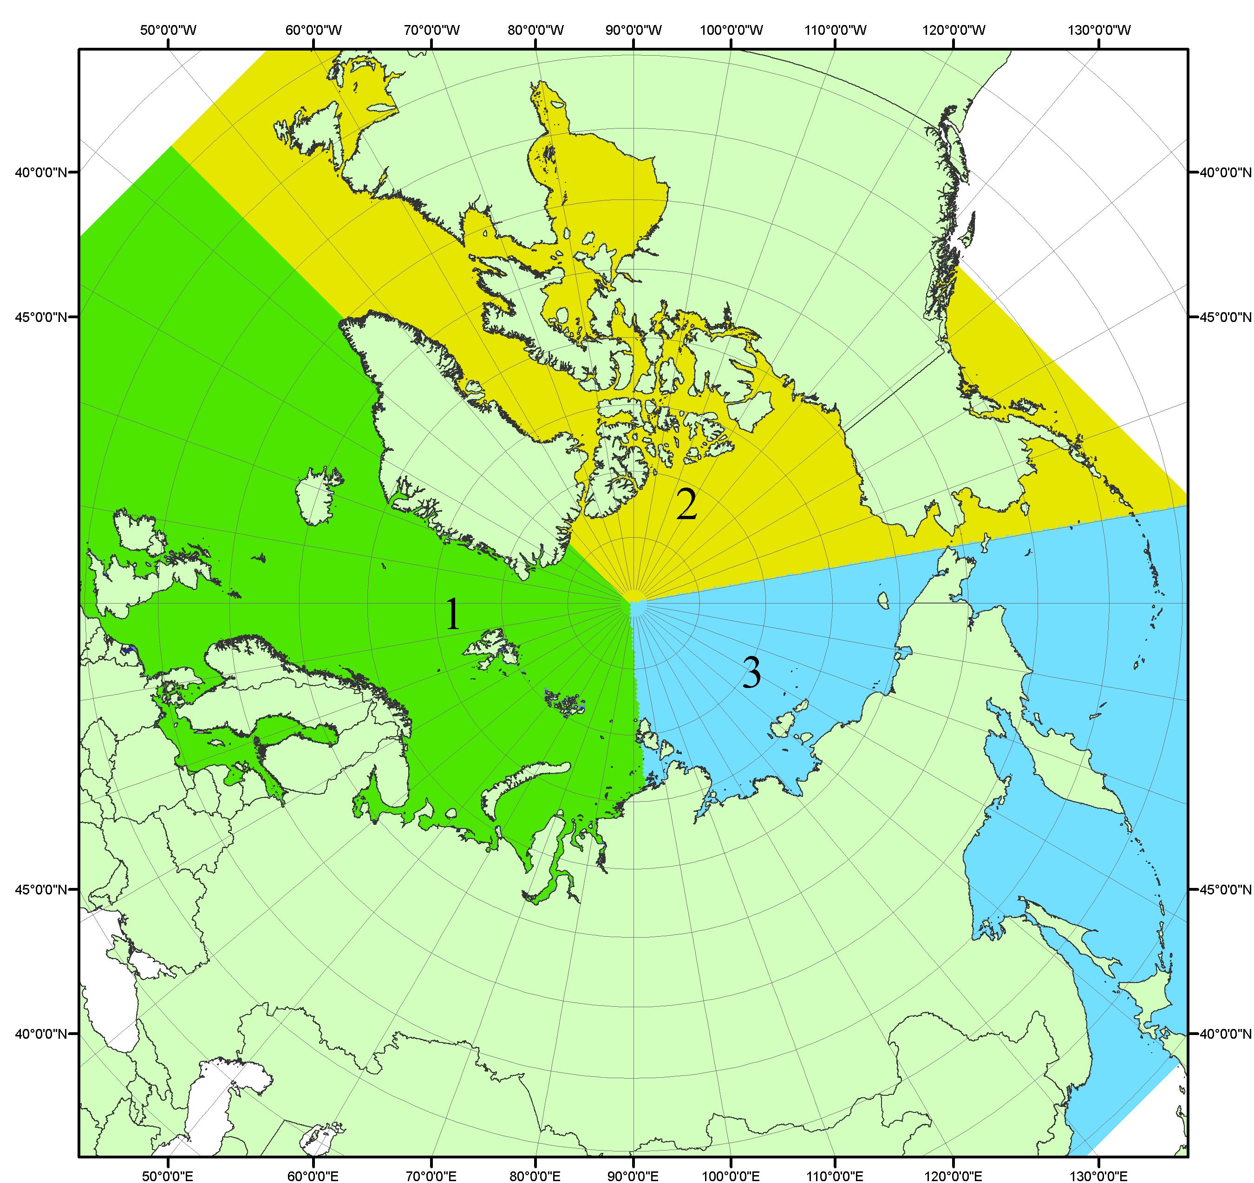
Рисунок П1 – Секторальное деление северной полярной области. 1 - Сектор 45°W-95°E (Гренландское - Карское моря); 2 - Сектор 170°W-45°W (море Бофорта и Канадская Арктика); 3 - Сектор 95°E-170°W (моря Лаптевых - Чукотское, Берингово, Охотское, Японское)
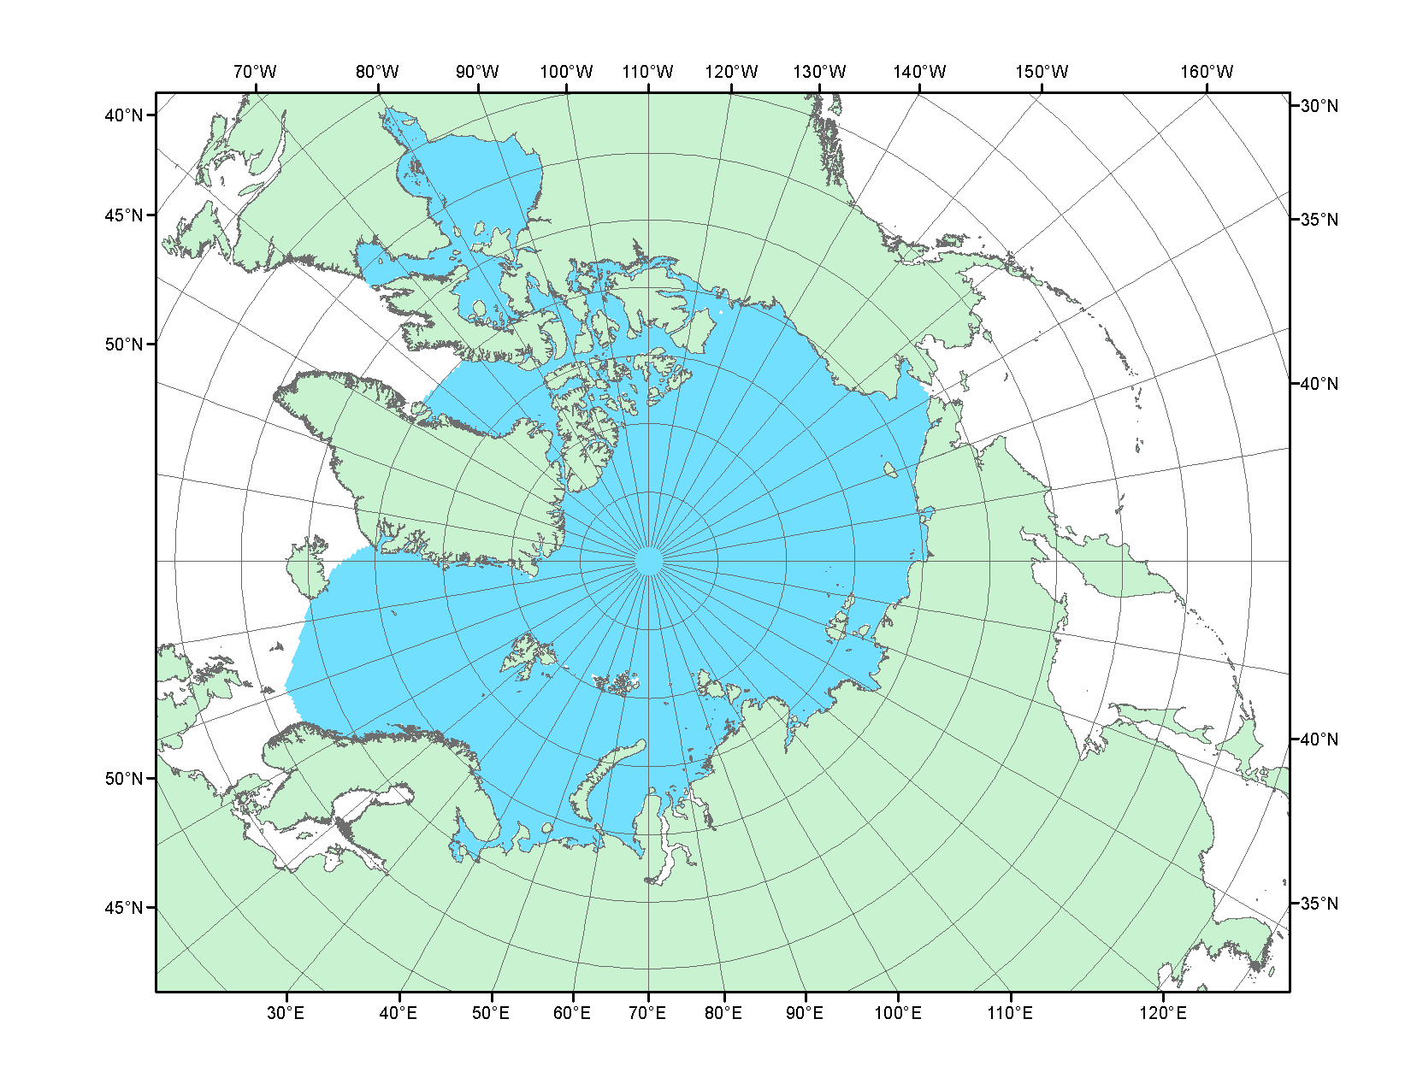
Рисунок П2 – Северный ледовитый океан в официальных границах

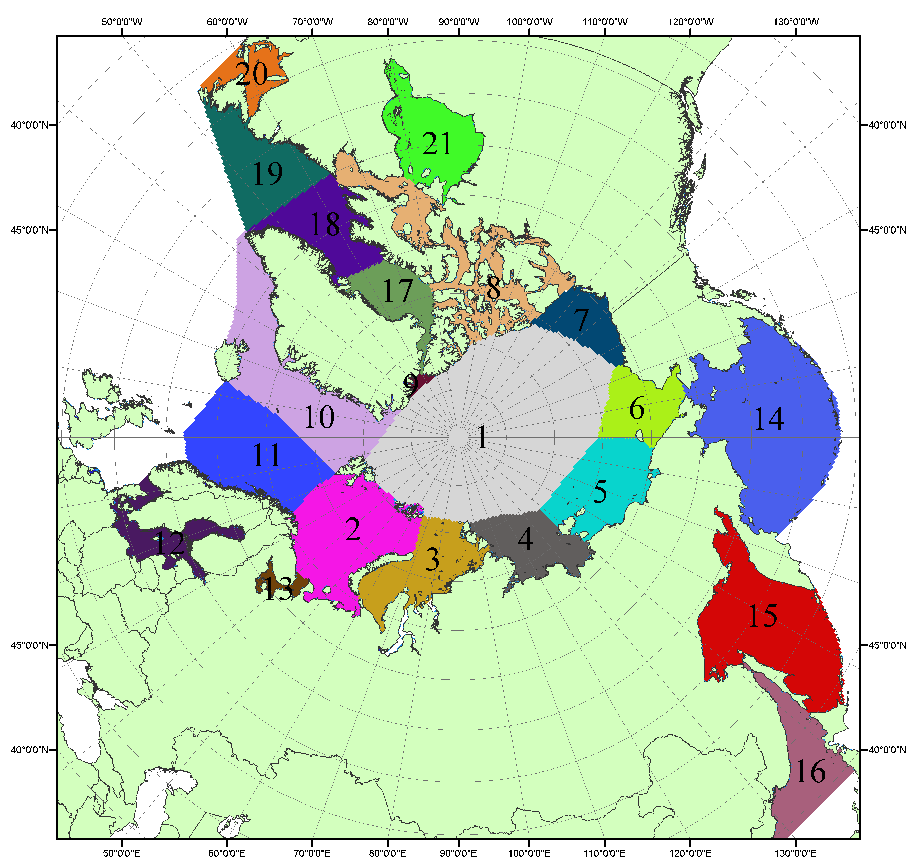

Рисунок П3 – Моря северной полярной области. 1 – Арктический бассейн; 2- Баренцево море; 3 – Карское море; 4 – море Лаптевых; 5 - Восточно-Сибирское море; 6 – Чукотское море; 7 – море Бофорта; 8 – Канадский архипелаг; 9 – море Линкольна; 10 – Гренландское море; 11 – Норвежское море; 12 – Балтийское море; 13 – Белое море; 14 – Берингово море; 15 – Охотское море; 16 – Японское море; 17 – море Баффина; 18 – Дейвисов пролив; 19 – море Лабрадор; 20 – залив Святого Лаврентия; 21 – Гудзонов залив.

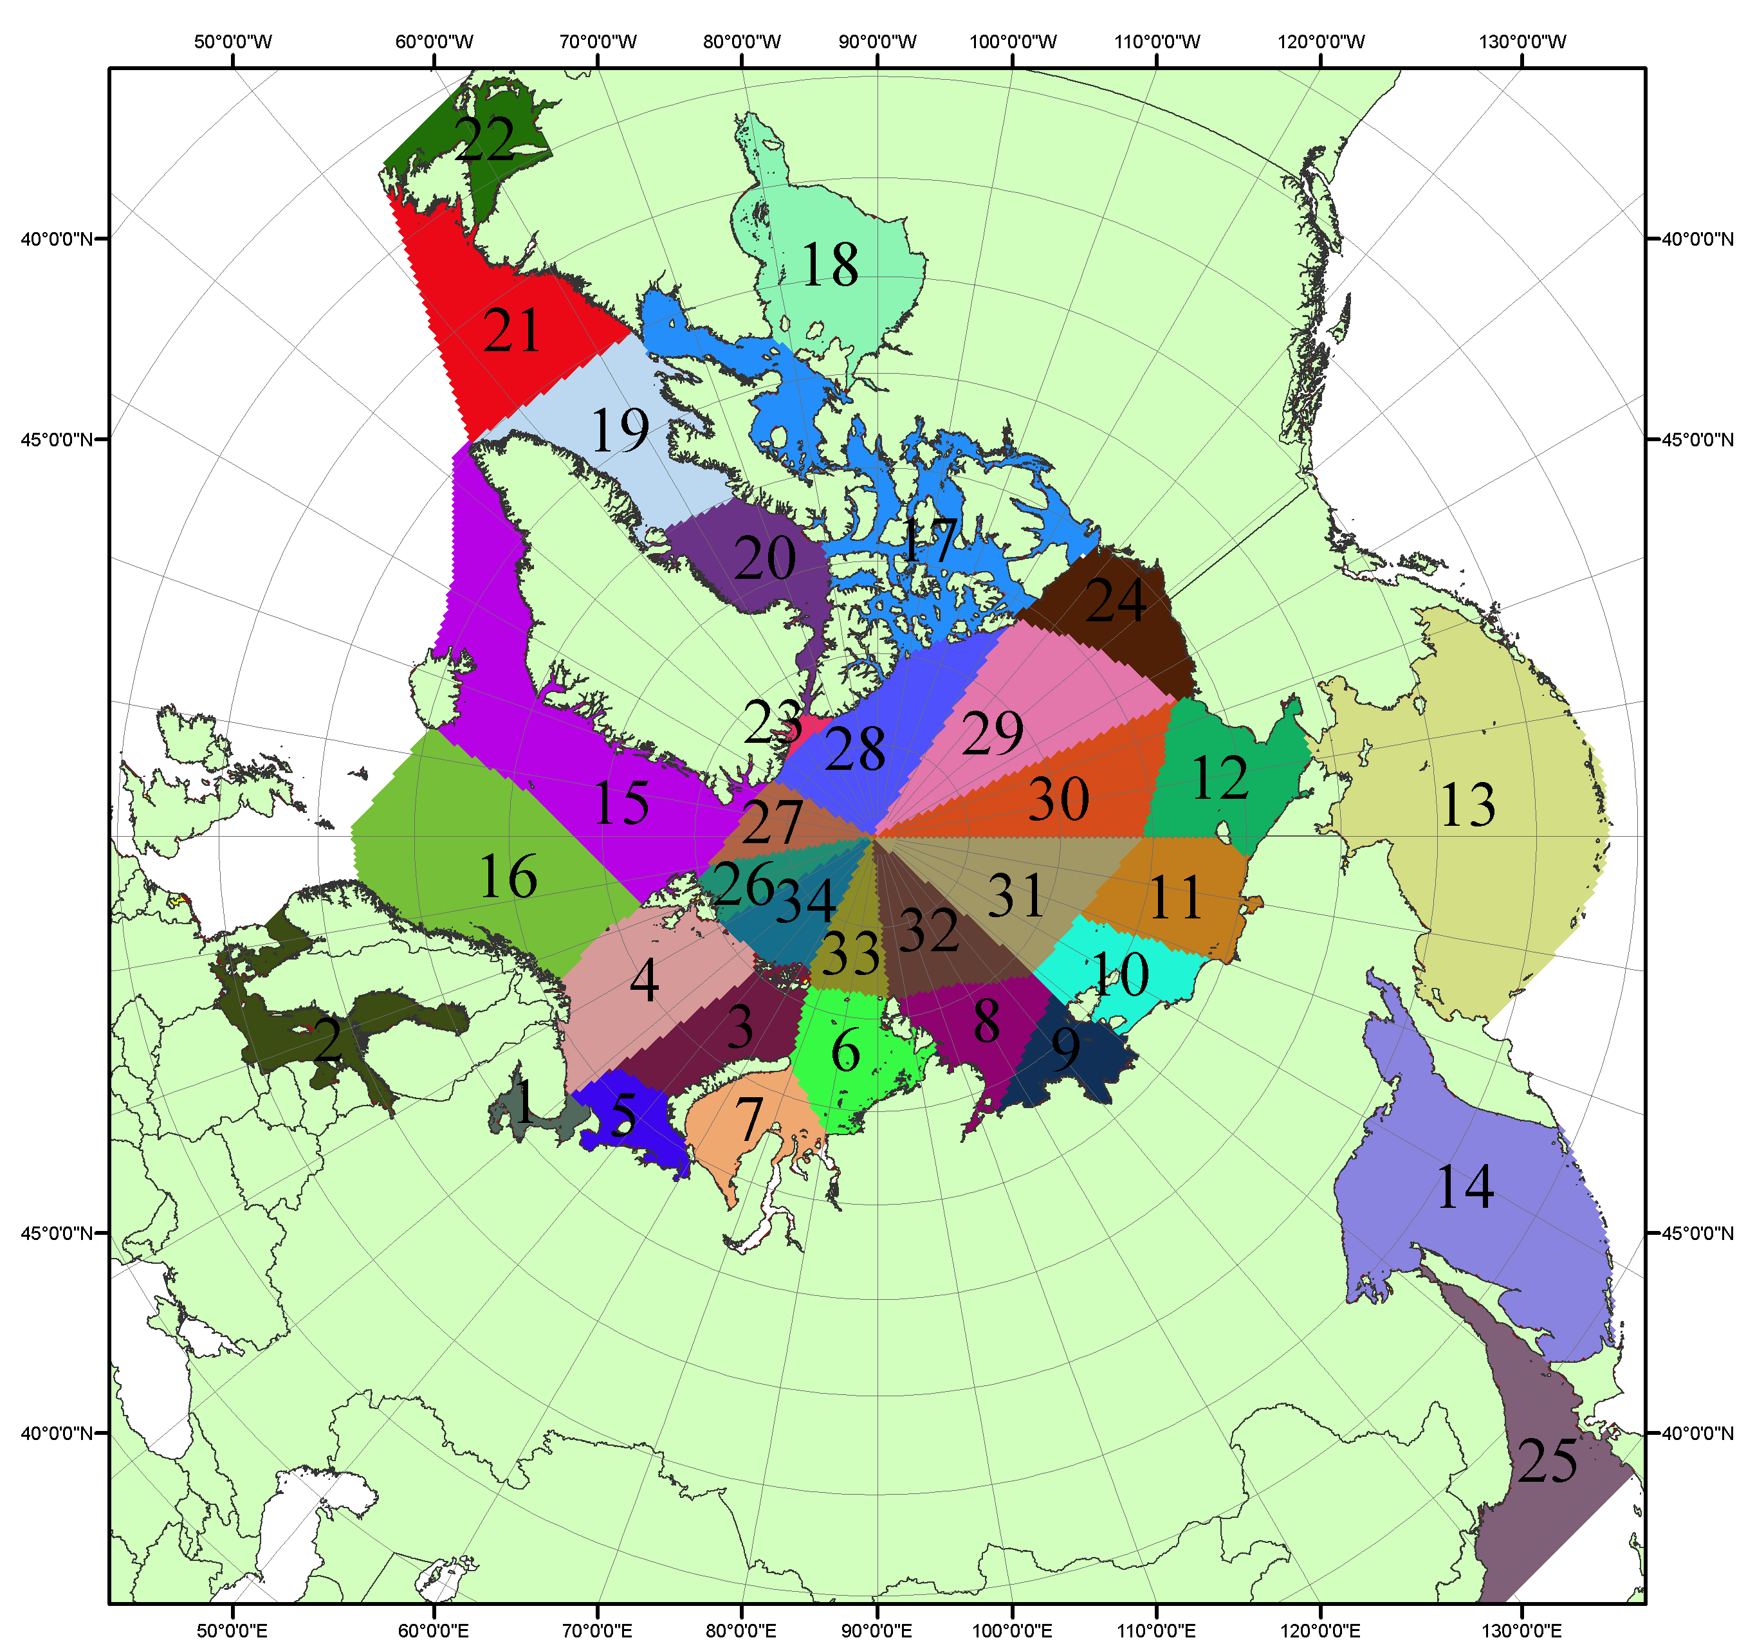

Рисунок П4 – Сектора и моря северной полярной области. 1 - Белое море; 2- Балтийское море; 3 – Баренцево море (СВ); 4 – Баренцево море (З); 5 - Баренцево море (ЮВ); 6 – Карское море (СВ); 7 – Карское море (ЮЗ); 8 – море Лаптевых (В); 9 – море Лаптевых (З); 10 – Восточно-Сибирское море (З); 11 – Восточно-Сибирское море (В); 12 –Чукотское море; 13 –Берингово море; 14 – Охотское море; 15 –Гренландское море; 16 – Норвежское море; 17 – Канадский архипелаг; 18 – Гудзонов залив; 19 – Дейвисов пролив; 20 - море Баффина; 21 – море Лабрадор; 22 - залив Святого Лаврентия; 23 - море Линкольна; 24 - море Бофорта; 25 - Японское море; 26 - сектор АО (30°з.д. – 10°в.д.); 27 – сектор АО (10°в.д. – 30°в.д.); 28 - сектор АО (30°в.д. – 65°в.д.); 29 - сектор АО (65°в.д. – 96°в.д.);30 - сектор АО (96°в.д. – 140°в.д.);31 - сектор АО (140°в.д. – 180°в.д.); 32 - сектор АО (180°в.д. – 156°з.д.); 33 - сектор АО (156°з.д. – 123°з.д.); 34 - сектор АО (123°з.д. – 30°з.д.).

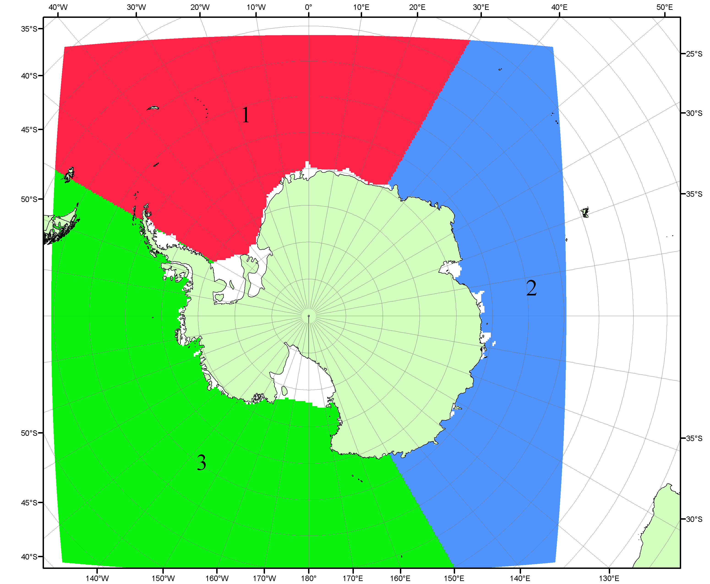

Рисунок П5 – Секторальное деление Южного океана. 1 - Атлантический сектор (60°W-30°E, море Уэдделла); 2 - Индоокеанский сектор (30°E-150°E, моря Космонавтов, Содружества, Моусона); 3 - Тихоокеанский сектор (150°E-60°W, моря Росса, Беллинсгаузена)

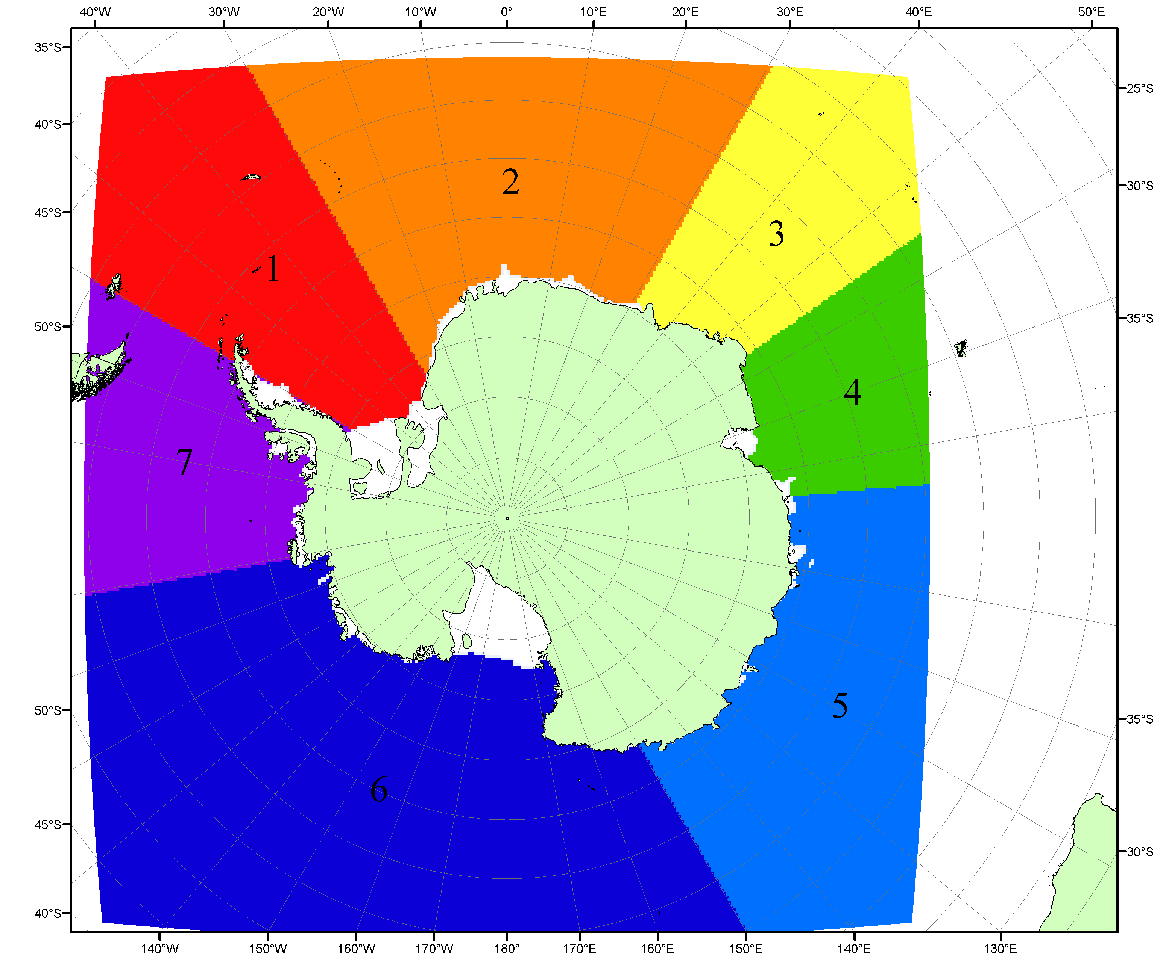

Рисунок П6 – Моря Южного океана. 1 – Западная часть моря Уэдделла; 2- Восточная часть моря Уэдделла; 3 – Море Космонавтов; 4 – море Содружества; 5 – море Моусона; 6 – море Росса; 7 – Море Беллинсгаузена.

Список источников

1. Атлас океанов. Северный Ледовитый океан. – 1980. М: Изд. ГУНИО МО СССР ВМФ – 184 с.
2. Атлас океанов. Термины. Понятия. Справочные таблицы. - Изд. ВМФ МО СССР.-1980.
3. Границы океанов и морей. – 1960. Л.: Изд. ГУНИО ВМФ. – 51 с.
4. Andersen, S., R. Tonboe, L. Kaleschke, G. Heygster, and L. T. Pedersen, Intercomparison of passive microwave sea ice concentration retrievals over the high-concentration Arctic sea ice.// J. Geophys. Res. – 2007. – Vol. 112. C08004, doi:10.1029/2006JC003543.
5. Cavalieri, D., C. Parkinson, P. Gloersen, and H. J. Zwally. 1996, updated 2008. Sea Ice Concentrations from Nimbus-7 SMMR and DMSP SSM/I Passive Microwave Data, [1978.10.26 – 2007.12.31]. Boulder, Colorado USA: National Snow and Ice Data Center. Digital media.
6. Meier, W., F. Fetterer, K. Knowles, M. Savoie, M. J. Brodzik. 2006, updated quarterly. Sea Ice Concentrations from Nimbus-7 SMMR and DMSP SSM/I Passive Microwave Data, [2008.01.01 – 2008.03.25]. Boulder, Colorado USA: National Snow and Ice Data Center. Digital media.
7. Maslanik, J., and J. Stroeve. 1999, updated daily. Near-Real-Time DMSP SSM/I-SSMIS Daily Polar Gridded Sea Ice Concentrations, [2008.03.26 – present moment]. Boulder, Colorado USA: National Snow and Ice Data Center. Digital media.
8. Ice Chart Colour Code Standard. - JCOMM Technical Report Series No. 24, 2004, WMO/TD-No.1215. (http://jcomm.info/index.php?option=com_oe&task=viewDocumentRecord&docID=4914)
9. JAXA GCOM-W1 ("SHIZUKU") Data Providing Service - http://gcom-w1.jaxa.jp/index.html
10. ACNFS on Internet - http://www7320.nrlssc.navy.mil/hycomARC
11. Posey, P.G., E.J. Metzger, A.J. Wallcraft, O.M Smedstad and M.W. Phelps, 2010: Validation of the 1/12° Arctic Cap Nowcast/Forecast System (ACNFS). Naval Report NRL/MR/7320-10-9287, Stennis Space Center, MS.

